2016-2017赛季工程笔记

北京师范大学第二附属中学
1337

目录
队伍介绍 3
硬件结构设计 10
一、得分策略 11
二、PTC建模 12
三、主控器结构 16
四、搭建过程 17
五、关于麦轮的分析与运用 34
电子控制与程序设计 39
交流与分享活动 66
一、西北中文学校/雷鸟 67
二、各校联合 68
三、日本德岛文理高校 69
四、北京师范大学附属中学 70
五、西城区科技馆 71
六、广渠门中学 72
七、校际交流 73
八、Defy队员参加西城区青少年机器人大赛志愿服务 75
九、Defy队员制作APK安装工具 76
其他 77
一、周程安排 78
二、团队管理 79
三、经费统计 80
四、数据统计 81
五、反思总结 82
六、未完成的任务 83

队伍介绍

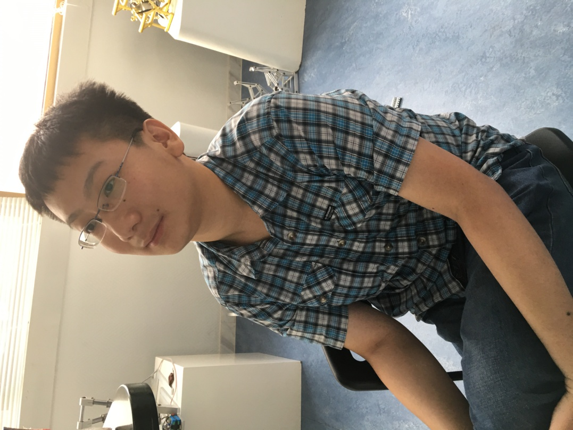
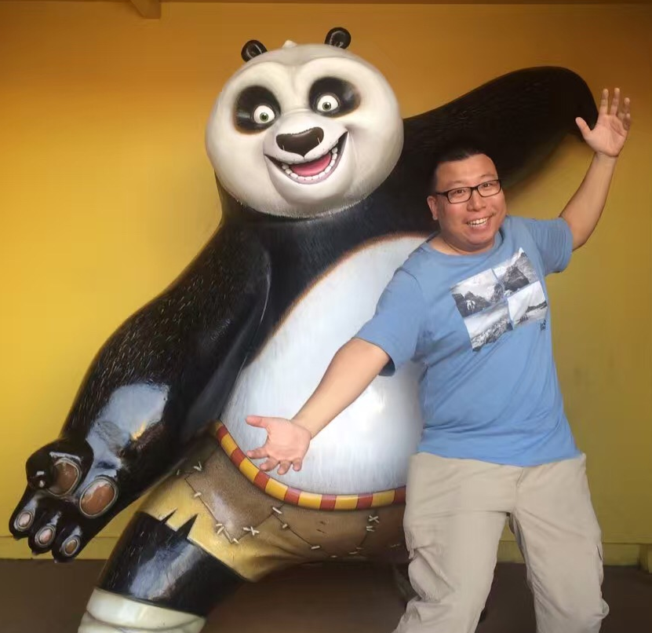
教练：张北一老师，年纪不大，乍一眼看上去就是个高中生嘛。但是经验丰富，尤其在程序方面给我们提供了相当大的帮助。在遇到各种问题一筹莫展的时候，张北一老师总能通过各种高端方式给出一个满意的答案，这让我们成功翻越了许许多多障碍，在FTC的道路上越走越轻松快乐！
年轻充满活力的张老师也带给我们一个轻松的活动氛围，在每次遇到问题的时候他都会带领我们寻找解决方案，并鼓励我们尝试不同的方案，严谨的测试机器人。
总之，有不懂的为什么不去问问张老师呢？
教练：石林老师，经验丰富，如果给一个词语介绍他，我最想说“灵感”。在机器人设计上给我们提供无限新鲜想法。在机械设计方面，石林老师带领我们头脑风暴，并分析可能出现问题，出现意想不到的问题后他也立刻站出来帮助鼓励我们。就是这样，我们少走了许多弯路，也节约了不少时间敢于做新的尝试。作为教练，他也是我们队伍的直接消息来源，总能最快时间告知我们大赛动态并及时指导分工。
然而石林老师很厉害但并不严厉，相反，他非常具有亲和力，想我们的大朋友一样。
那么，有问题为什么不先问问石林老师呢？
队长：王澳，女，就读于北京师范大学第二附属中学高二年级。她活泼开朗，积极乐观。对于科技创新、制作机器人等方面有着浓厚的兴趣。曾参加过竞速、超级轨迹、FLL、机器人足球、科技创新大赛等区级或市级比赛，还曾加入西城区科技馆机器人小组，赴香港参加FLL比赛。有较为丰富的比赛经验。在校期间参加了学校的科技俱乐部与FTC比赛小组。
在小组内，负责过收集装置与悬挂部分的设计，后与组长一起负责手动控制阶段的编程工作。
作为队伍里不多的女性角色，她的清新大方和开朗，总能带来一阵快乐的风。

队员：商玉成，来自北师大二附中，现在上高二。他兴趣爱好很广泛，从音乐到体育到很多方面。他会很多乐器以及体育运动，对科学技术和艺术也很感兴趣。他觉得它们不一定要成为我谋生的一种手段，而是当成一种乐趣。选择参加这个比赛，是因为他从小对机械，工程的兴趣，也因为它能培养他的动手能力和发散思维的能力，会对他的各方面发展有很好的作用。其实参加这个比赛他是抱着一种所谓“玩”的心态的，因为玩可以激发你最大的创造力。
在FTC队伍中，他一开始参与了履带车的设计搭建，后来又参与悬挂设计。在团队中，他的灵感非常多，给大家带来了许多设计思路。他真诚努力，积极配合，也得到了大家的认可。
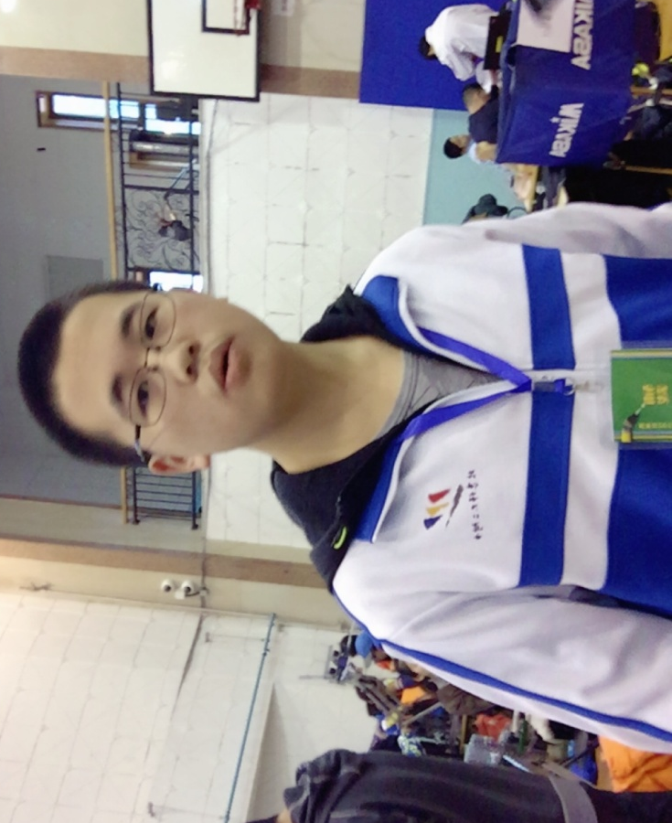
队员：张瀚文，来自北师大二附中，现在上高一。他兴趣爱好很广泛从FLL开始做机器人结构和工程，到现在已经几年了，初中时“服役”于陈经纶分校FLL队伍，连续两年均担任设计和搭建工作，多次参加全国比赛，也参加过FTC 比赛。现在在DEFY队伍中继续担任机器人设计和搭建工作，从事相似的工作。有较为丰富的比赛经验。在校期间参加了学校的科技俱乐部与FTC比赛小组。
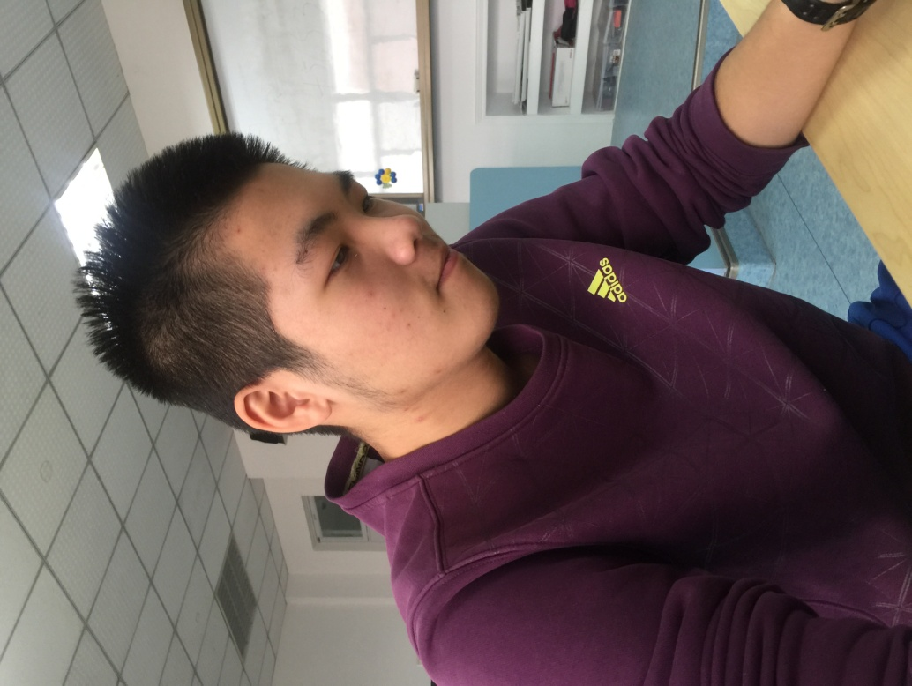
队员：王泽众，男，15岁。他爱好广泛，足球、网球、音乐、电影、机器人等等。平时没事喜欢瞎想想，搞出一些个没用的东西出来。他为人活泼开朗，热情大方，易与人相处。在生活中他尊敬师长，能极快的和同学们打成一片。在FTC队伍中，他参与了弹射装置模型的制作，以及麦轮的使用与安装。他极乐意帮助其他队员完成工作，随叫随到，是必备的帮手。

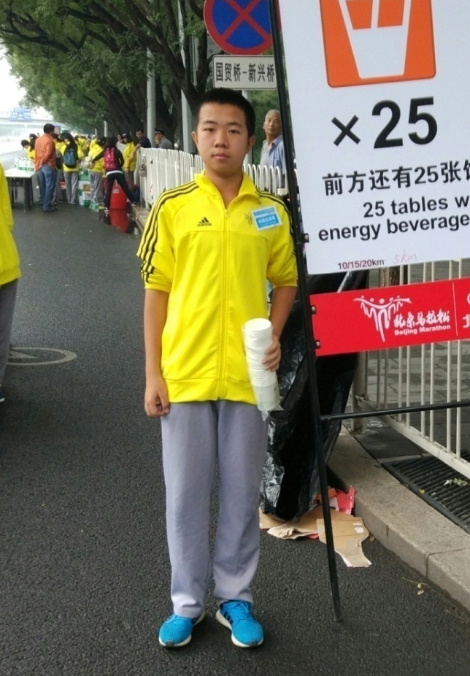
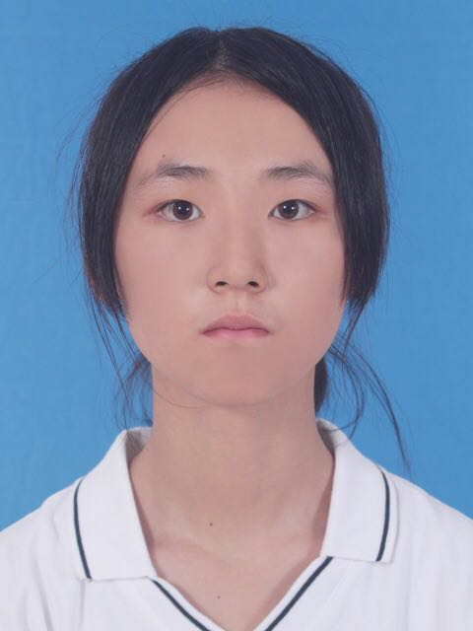
队员：袁经方，16岁。平常主要的任务是和队友进行机械结构的设计和搭建，这也是我的爱好所在。虽然不是第一次参加这个比赛了，但是和队里这么多大佬共事着实让我感到萌新般紧张。但是这个队伍着实能让我感到我是其中的一份子。总而言之，我会尽量在队伍中发挥出我的作用，并与队友们合作进步，有较为丰富的比赛经验。在校期间参加了学校的科技俱乐部与FTC比赛小组。

队员：肖笑，女。她性格开朗，热情大方，对人十分友好。她爱好广泛，喜欢品读国内外名著，喜欢动物，还喜欢记录日常得一些小事。在她遇到问题时，都会自己先思考，有一定思路后会跟他人交流来解决这个问题。作为学习编程的小白，加入机器人小组后，她开始熟悉编程环境，日复一日练习来熟悉这个环境，也更喜欢这个语言。在以后的编程工作中能尽自己的一份力量。

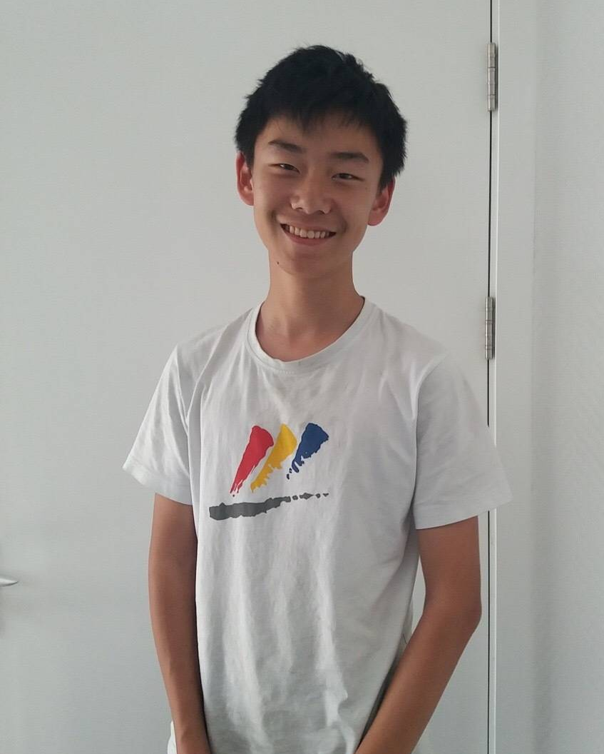
队员：王蔚洋，男，15岁。自幼喜爱拼装机器人。性格阳光向上生活态度乐观开朗，易与人相处。思维跳跃性强，想象力丰富，动手实践能力强，习惯自己制作机器人，突破难关。团队合作方面，我能听从他人意见，及时有效的修改机器人，同时也会与他人讨论自己对项目的见解。同时我人际交往能力强，与组内同学关系良好。
FTC队伍中，他负责轮式车搭建，后来设计放小人装置，也当过我们的驾驶员。他喜欢自由不束缚，因此灵感也自由涌动。他帮助其他成员，随叫随到，是不可或缺的好帮手！

姓名：洪琬
年龄：16→17
爱好：绘画、音乐（唱歌、二胡）
特长（？）：英语、开乱七八糟的脑洞
经历：
参加2012-2013届Destination Imagination（DI）创新思维大赛北京赛、中国赛，中心挑战获中国区小学C组二等奖
参加2013-2014届Destination Imagination（DI）创新思维大赛中国赛，中心挑战获中国区初中D组二等奖，即时挑战获中国区初中D组第一名
参加2013-2014届Destination Imagination（DI）创新思维大赛全球赛，中心挑战获全球初中B组第八名
参加2015年杜克大学英才发掘项目（Duke TIP China）
在机器人方面是小白，但在努力学习PTC和其他机器人相关的知识。望与队友们和谐相处互相帮助…

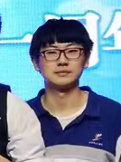
侯映泽 ♂ 16岁，驾驶员。是一名老司机。爱好广泛，喜欢说走就走的旅行，因此精通两门语言。喜欢结交各路好男女友。从小动手能力很强，好奇心极强，因此家里的电器更新很快。学习成绩优秀，精通数理
队员：董子全，男，16岁。就读于北京师范大学第二附属中学高一年级。喜欢动手探究，喜欢机器人学习，在初中参加过机器人足球，VEX等比赛。喜欢与同学合作交流，共同设计出成功得方案的过程，更喜欢机器人本身的严谨与零件组合中的万千可能的灵性

硬件结构设计

一、得分策略
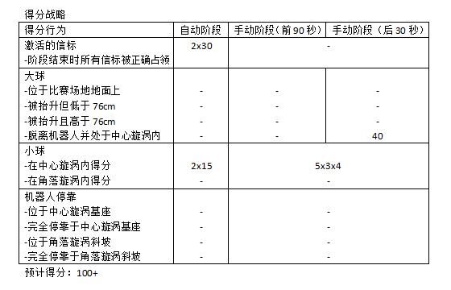

二、PTC建模
第一方案 搭建时间9.12-11.17
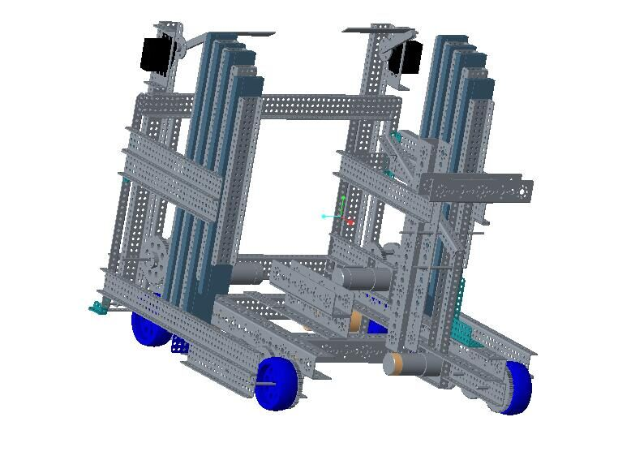
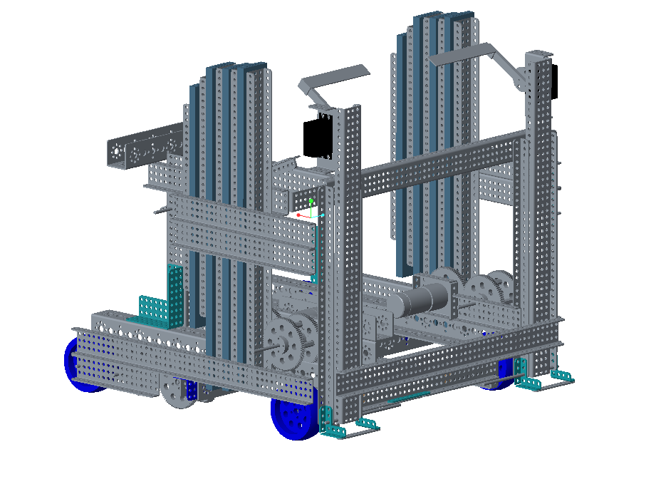
第二方案 搭建时间11.23-至今
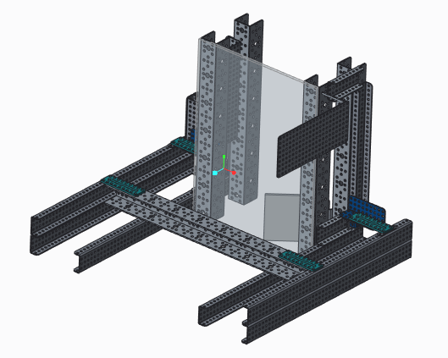

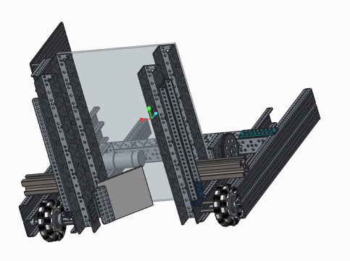
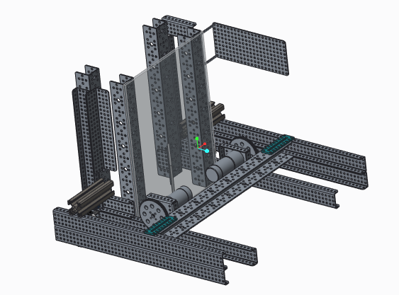

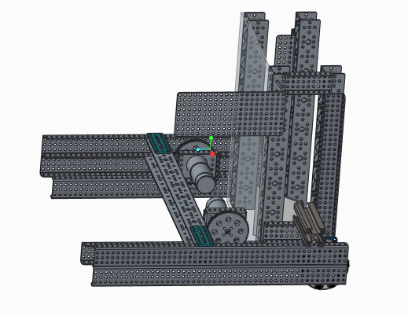

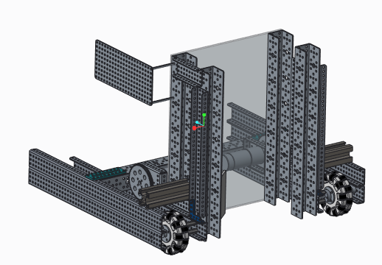

三、主控器结构
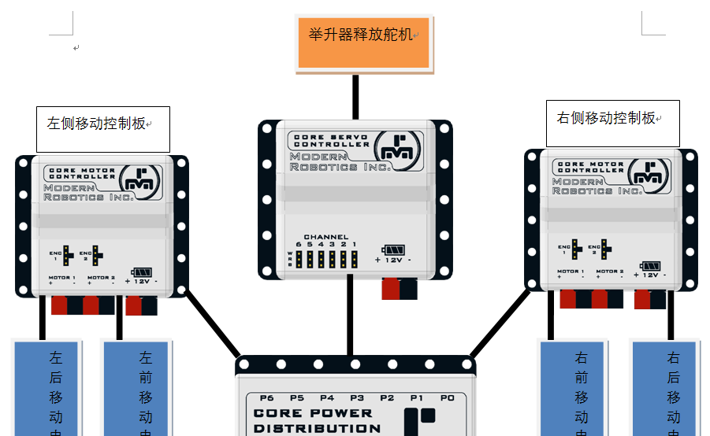

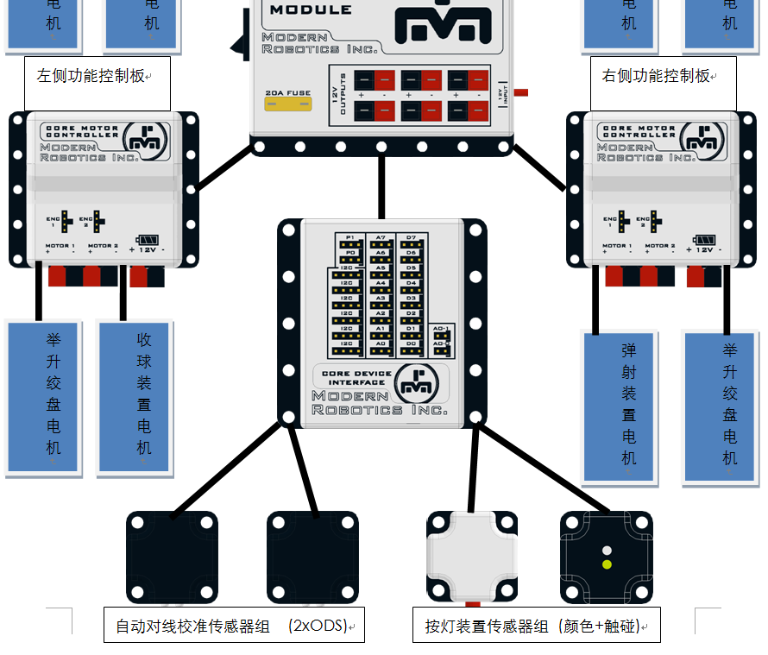

四、搭建过程
2016-9-12 | 负责人：商玉成、袁经方、张瀚文、董子全、王泽众
目标：  搭建出机器人的底盘 | 吸取去年比赛的经验，我们在赛季开始时尽可能地把本赛季需要的部分预先全部规划好，来避免出现比如赛季中段临时加装部分，而空间不够的问题。所以我们将车体的整体空间划分给了收球，弹射，抬升，按灯这几部分。  进行头脑风暴，大家集思广益，对cap ball和practical的得分方式提出了很多种方式。并且确定了底盘结构。由四个电机分别驱动四个轮子，前两个为可横向移动的万向轮，后两个轮子为摩擦力较大的橡胶轮，还在轮子外面的两侧加装c型梁，起到防冲击和支撑的作用。这样的设计是几个队员在考虑到稳定性，灵活性，重量等方面后形成的方案。此外，为解决去年问题百出的顶丝在轴上卡出印记的问题，我们全部采用了粗轴电机，即直径6mm的电机，还在穿动结构上进行改进，以保证绝大部分的顶丝不会受到太大的扭力。这样的设计是我们在全国大学生科技创新成果展示大会上通过询问大学生得到的建议。  底盘：开始了主体的构思，进行初步搭建，采用了四马达直连四轮子的方式，为便于转向，我们将前轮换为万向轮以减小摩擦力。马达与轮子的连接完成，左右两部分初次组装在了一起。  抬升装置：确定了两种抬升方式，分别是抽屉滑轨式和剪叉式。经过讨论，因为matrix的零件硬度及稳定性不够，我们选择了用单滑轨抬升，而承托大球的架子采用了舵机释放叉子，通过舵机在两个前端进行大球限位及释放的作用。  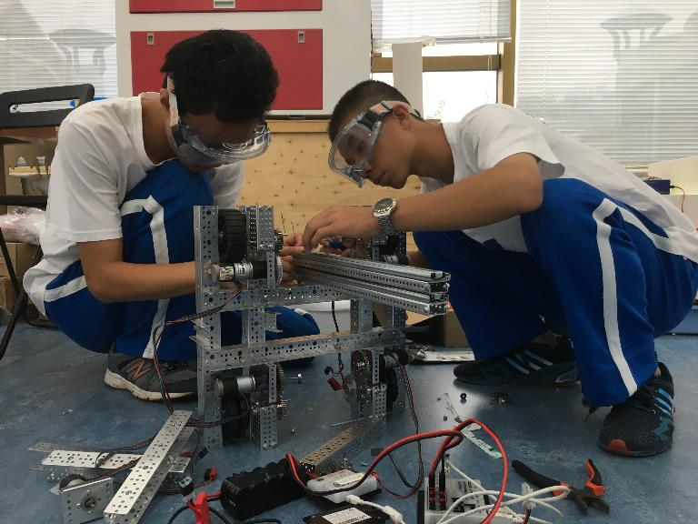  问题：弹射可以连续进行，但是力度不够。  收球：收球效率不高，经常卡球，但比起履带式有明显提升。球收上后会飞出，无法进行收集。  解决方案: 弹射：更换劲度系数更高的拉簧  收球：将硬质垂直收球做成弧形，把上面原有收球改成更理想的装置。

2016-9-20 | 负责人：商玉成、袁经方、张瀚文、董子全、王泽众
目标：  搭建出机器人的底盘，在滑轨上端加装大球支撑装置，进行试验。  搭建弹射装置 | 用c型梁为齿轮进行加固，令连接齿轮的轴上有更多固定点，利用轴套实现对齿轮位置的加固并用大梁连接底盘的左右两部分，使两边同步，齿轮脱齿问题解决  抬升：拆除两个舵机，利用更多的c形梁在滑轨顶端进行加固。  弹射：首先想到用加速的方式将球打出以实现弹射，于是就搭出了5:1加速齿轮，并连接上金属梁，可以将球抽出  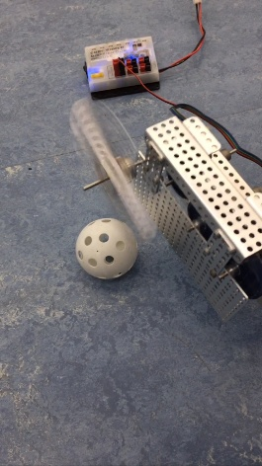  问题：底盘：底盘已较稳固，但是仍需给升降装置留出足够的空间  弹射：用拨片打出的球轨迹不一致，高度不同，十分不稳定，无法操作  抬升：滑轨上的滑轮是u形槽滑轮，使用风筝线，导致容易脱线。  解决方案：弹射：改用两个轮子逆向转动弹出球  抬升：去西四进行采购，寻找更好的滑轮及线绳。

2016-9-21 | 负责人：商玉成、袁经方、张瀚文、董子全、王泽众
改善弹射装置  加装新买的滑轮及钢丝，并进行试验 | 弹射：在原有的主体装置上进行改造，将拨片改为轮子，并用链条传送到另一个轮子，加上一个齿轮实现两轮子的逆向旋转，考两轮子的转速挤出球，实现弹射  按灯：为了平衡后部空间，我们把按灯装置装在了滑轨的上升部分，这样按灯板可以向后移，增加按灯的稳定性。  问题：弹射：链条易脱落，不稳定，二轮子难以加固，电机的力量无法带动整套齿轮传动加轮子的装置，装置结构过于复杂  按灯：我们只是手动地试验了自动程序，颜色传感器和车底检测白线的灰度传感器仍需调整。  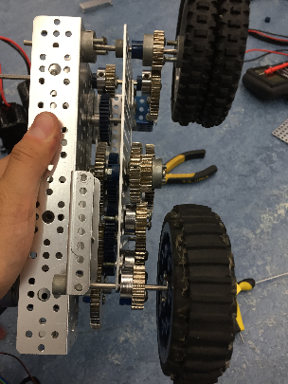  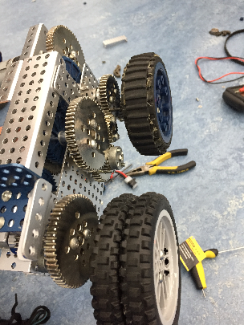  解决方案：废除方案，改用连杆与梁的结合利用拉簧打出球

2016-9-22 | 负责人：商玉成、袁经方、张瀚文、董子全、王泽众
设计并安装新的弹射装置，重新规划部分空间  进行层递式收球的设计与制作。 | 弹射：制作双连杆弹射结构，我们采用了定制的金属连杆，用活动部件及法兰轴承连接，用两根拉簧进行弹射。  收球：在pvc管上穿入三根10mm直径橡胶管，如此做两个，并用垂直收球挡板。  问题：弹射可以连续进行，但是力度不够。  收球：收球效率不高，经常卡球，但比起履带式有明显提升。球收上后会飞出，无法进行收集。  解决方案：弹射：更换劲度系数更高的拉簧  收球：将硬质垂直收球做成弧形，把上面的原有收球改成更理想的装置

2016-9-28 | 负责人：商玉成、袁经方、张瀚文、董子全、王泽众
改善收球装置，弹射装置，抬升装置的大球叉子  操作练习 | 收球：将上面的pvc管换成绑有粗扎带的滚轮，并在收球装置斜后上方装上了挡板，把球拨入待发射区。  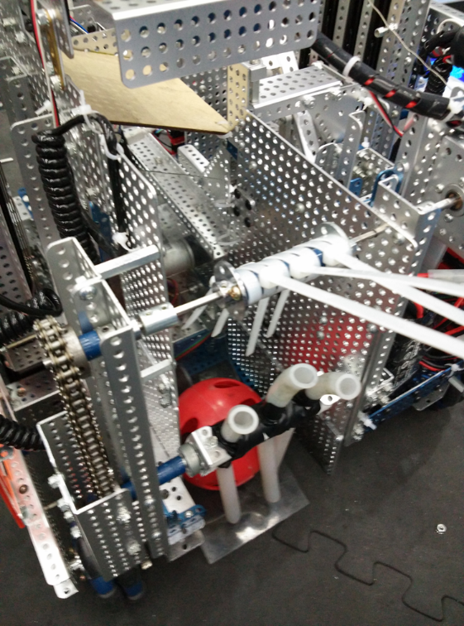  问题：弹射：在发射装置右侧加装斜向亚克力板，并用扎带固定，这样球会随着撞针下降而进入发射位置的球槽。  抬升：为保持大球的叉子释放时保持水平，我们将原有的用线拉住的方案改成了双连杆限位装置。  解决方案：加深球槽，并在外侧加装挡板。  抬升：在斜向固定件的孔上打8mm的大孔，但不穿透，将螺丝头嵌入金属梁。

2016-9-29 | 负责人：张瀚文 王泽众 肖笑
目标：  - 确定各组投球方案  - 根据方案开始制作 | 我们从国外的网站上受到启发，在投球方面我们可以利用投石机的原理去将球打出去。我们用两个梁作为主体，第二个梁上面用齿轮跟连杆在两个梁之间做连接。我们用弹簧在底座跟发射梁上做连接，在马达运作的同时拉动连杆使弹簧发生形变，在连杆过齿轮的同时释放弹簧，使球发出。  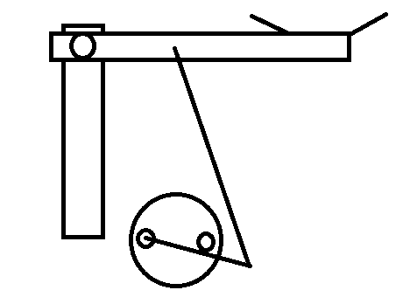  1.原理示意图 2. 我们的实践

2016-9-30 | 负责人：张瀚文 王泽众 肖笑
目标：  - 完善设计  - 功能测试 | 在尝试过程中，我们遇到了一些问题，第一，我们在两个梁之间用的是连杆连接，在受力的时候容易变形，导致连杆弯曲变形甚至断裂；第二，在马达运动的过程中，第二个连杆在过齿轮的时候容易卡住第一个连杆也会绕过齿轮上面的阻挡物，两个梁会阻打在一起，使连杆变形，断裂；第三，在弹簧的选择上我们要重点考虑，因为如果弹簧的选择不合适，那么将球发射出去的距离就不够，这很影响自动程序的完成。  我们首先解决前两个问题。连杆的受力很受影响，所以我们改用两根连杆，一长一短，可以减少连杆打在一起的概率，短的连接齿轮，长的连接弹射梁。两个连杆之间增加垫片使第二个连杆可以绕过齿轮而第一个连杆卡在齿轮的阻挡物处。当长连杆绕过齿轮的一瞬间，弹簧因为受到形变而弹出，从而达到将球弹出的目的。

2016-10-1 | 负责人：张瀚文 王泽众 肖笑
目标：  - 改进测试中的问题  - 连接弹簧进行进一步测试 | 我们开始解决弹簧的问题。按照所承受的载荷不同，弹簧可以分为拉伸弹簧、压缩弹簧、扭转弹簧和弯曲弹簧四种。按照弹簧的形状不同，弹簧又可分为螺旋弹簧、环形弹簧、碟形弹簧、板簧和盘簧等。我们一开始用的是线径2.0外径20的弹簧用公式计算的话，根据公式K=(G×d4)/(8×Dm3×Nc) ，F=kx，弹力是足够将球从自动程序的停靠场地发射到中心漩涡区。  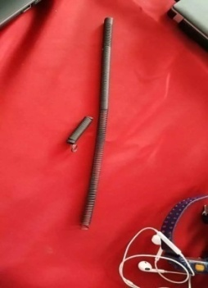  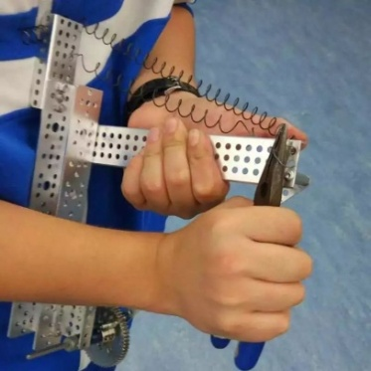  但是弹簧的问题是在马达工作的过程中，容易发生断裂。如果在赛场上发生这种问题是绝对不可以的。所以我们改变运用弹簧的想法，改用拉簧。因为拉簧的拉力是足够的，而且拉簧的质量比我们弹簧的质量要好，所以换成拉簧去当梁和底座的连接。

2016-10-2 | 负责人：张瀚文 王泽众 肖笑
目标：  - 优化设计方案  - 制作方案 | 我们开始考虑是否有更好的方法去设计这个弹射装置，因为我们认为这个方案占的地方很大，所以经过讨论我们又得出几个方案。  方案一有很多阻碍的地方，因为撞针的话我们还要自己去制作，不仅时间有限而且材料也是问题，所以这个方案就不考虑在内了。  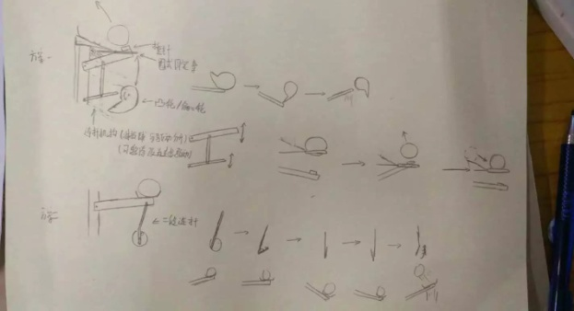  我们也想过不用弹簧而去改用皮筋，但是皮筋很受场地或者外界因素的影响，比如温度或者材料限制的问题。虽然弹簧也受这些因素的影响，但是影响不会很大。所以我们现在的任务就是缩小这个装置，把能节省的部分节省掉，来换取更大的空间。

2016-10-3 | 负责人：张瀚文 王泽众 肖笑
目标：  - 优化设计  - 结构安装到机器人 | 我们运用两根拉簧使梁恢复原样进行下一次弹射。与之前同理运用连杆链接。这个装置比之前装置小，而且在使用过程中，用这种拉簧更稳，弹射过程中命中率比之前更高。  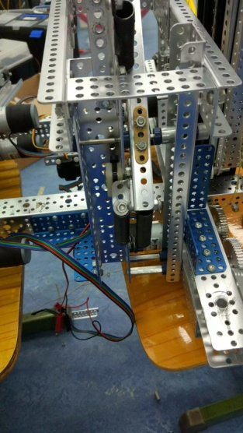  结构安装到机器人上之后，安装了加固结构，并连接了电机和驱动结构。  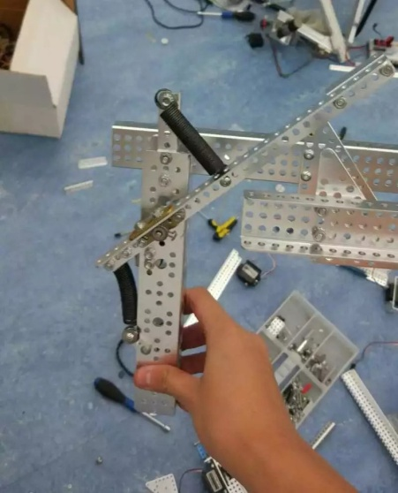

2017-10-21 | 负责人：商玉成、袁经方、张瀚文、董子全、王泽众
确定抬升装置设计 | 但在后来的讨论中，我们渐渐觉得滑轨虽然稳定性不如剪叉，但它占地方很小。加上这次比赛中运用抬升装置，只有抬大球一次，在一场中用的时间并不长，且任务目标简单，所以最终选择了滑轨。然后我们找了几个曾经有过搭建滑轨经验的同学，着手开始组建这个装置。最后我们整理了我们所需要的那些材料，并且确定哪些材料我们需要购买，列出了清单  问题：没有什么经验，多种方案可供选择，但却不知道哪一种更佳

2016-10-24 | 负责人：商玉成、袁经方、张瀚文、董子全、王泽众
修订抬升装置设计 | 但在后来的讨论中，我们渐渐觉得滑轨虽然稳定性不如剪叉，但它占地方很小。加上这次比赛中运用抬升装置，只有抬大球一次，在一场中用的时间并不长，且任务目标简单，所以最终选择了滑轨。然后我们找了几个曾经有过搭建滑轨经验的同学，着手开始组建这个装置。最后我们整理了我们所需要的那些材料，并且确定哪些材料我们需要购买，列出了清单  问题：更改方案

2016-10-26 | 负责人：商玉成、袁经方、张瀚文、董子全、王泽众
组装抬升装置 | 由于有经验的同学和我们一起搭班，在结构设计方面，我们并没有遇到很多困难，一直长驱直入，制作了一个装置并且装配了滑轮和钢丝绳。当我们把装置用手拎起来的时候，就已经感觉到了滑轨明显的来回晃动。一开始我们觉得是连接两个滑轨之间的金属架安装时太松了，然后发现螺丝都是非常紧的。一时我们并没有办法解决，但是后来在试验中，有一个人在抬滑轨时，发现滑轨里的钢珠并不够紧，使滑轨的上半截在轨道中松动。  问题：滑轨来回晃动不稳定

2016-10-27 | 负责人：商玉成、袁经方、张瀚文、董子全、王泽众
组装抬升装置 | 之后的实验中我们进一步发现滑轨长度也并不够长，我们讨论后决定重新购进更长更结实的滑轨。之后我们顺便再加固了滑轨的固定装置，添加了更多的螺丝螺母固定，并更换掉了所使用的一些快速连接器以求稳定  问题：长度不够，增稳

2016-10-28 | 负责人：商玉成、袁经方、张瀚文、董子全、王泽众
组装抬升装置 | 在前面的问题之解决之后，我们开始着手试验这个滑轨。经过测试之前的晃动等等问题，都已经消失了。但是在电机的运动过程中，我们发现钢丝经常会脱离出滑轮的轨道槽。也就是说，我们在比赛时有可能会抬大桥抬到一半的时候中指突然失效。这是一个严重的问题。我们把其中一件滑轨，但拆除来挂上钢丝绳，用手抬升多次，终于发现了问题所在——我们的滑轮的凹槽深度不够，滑轮本身的宽度也不够。我们当即就把所有的华人都改成了，新到的宽金属滑轮，并且加固了滑轮在装置上的固定。  问题：在试验过程中，发现电机在转钢丝绳时，钢丝绳从滑轮中脱落出来

2016-10-29 | 负责人：商玉成、袁经方、张瀚文、董子全、王泽众
使滑轨可以正常使用 | 在又一次实验中，我们还发现了一个新问题，就是滑轮的固定并不足够坚韧，多次把所连接的部位金属掰弯。之后我们更换了更长的螺丝，让它像轴一样在梁中固定稳定。经过多次试验，这一套滑轨抬升，终于可以正常使用了。  抬升：将原有的u形槽滑轮改成了现在的v形槽滑轮，并把风筝线换成了1mm钢丝绳，这样很好的解决了脱线问题。  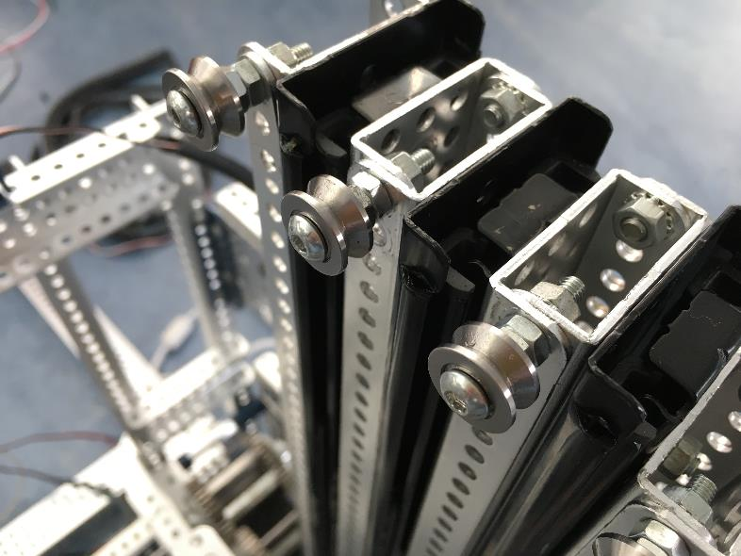  问题：固定不足

2016-11-2 | 负责人：商玉成、袁经方、张瀚文、董子全、王泽众
目标：制作一个位于滑轨后方，可放下并卡住大球，抬升大球，以及将大球放到中心漩涡上的结构，即使用舵机或触发机制放下两根平行的梁将大球卡在中间固定住，利用滑轨抬升。 | 完成度确定使用舵机将两根平行的梁放下，完成舵机和两根梁的安装。  问题：安装完毕后发现收起两根梁后车辆超长约一个单位。  解决方案：将滑轨连同抬升机构整体向前平移一个单位。

2016-11-10 | 负责人：商玉成、袁经方、张瀚文、董子全、王泽众
目标：完成在两根梁前端用于卡住大球使其在抬升过程中不掉下来的结构，即使用舵机或触发结构或单向结构（如三角形的片。）让大球进入两根梁中间后不会滑出。 | 完成度因收起后车的高度和长度都接近极限故采用第三种方案，完成第三种方案的安装，后发现该方案有缺陷，将其拆除。  问题：必须要把大球逼到场地边缘或角落才有机率让大球通过单向结构卡入两根梁中间，同时大球在有较多较大摇晃时容易掉。  解决方案：改用第一种方案（第二种占用空间太大，不现实。）

2016-11-17 | 负责人：商玉成、袁经方、张瀚文、董子全、王泽众
目标：拆除舵机，改用L型结构，测试两根梁上方垂直的部分的最佳高度， | 完成度：拆除舵机，改用L型结构，测试两根梁上方垂直的部分的最佳高度，使大球即相对容易被卡住，又相对不容易掉。  问题： L型结构的最佳高度是多少。  解决方案：经过多次试验测量，L型结构的高度为大约3cm时效果最好。

2016-11-19 比赛 | 负责人：张瀚文 袁经方 肖笑
目标：  参加比赛并与其他队伍交流  学习技术并准备方案更新 | 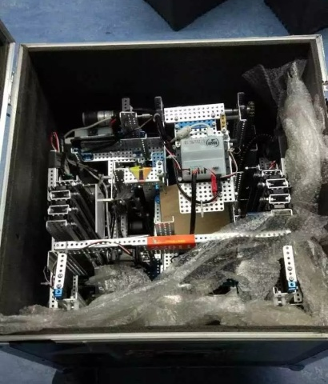  我们练习的时候还算顺利，投球率保持得很好，但是在我们检车的过程中，意外却发生了。我们的拉簧突然断开，我们赶紧找来工具来修补，幸好我们带了备用拉簧，这也让我们长了教训。在比赛之前的交流中，我们也受到其他队伍的启发，有更好的想法和弹射方案。
2016-11-20 比赛 | 负责人：张瀚文 袁经方
目标：  观察和记录其他队伍的方案  与其他队伍交流，确定新方案设计 | 比赛中我们的投球得分比较顺利，基本没有其他队伍的干扰，达到了我们预定的目标。在整体的得分来看，我们在比赛过程中的发挥已经很好了，希望以后的比赛我们能发挥得更好。  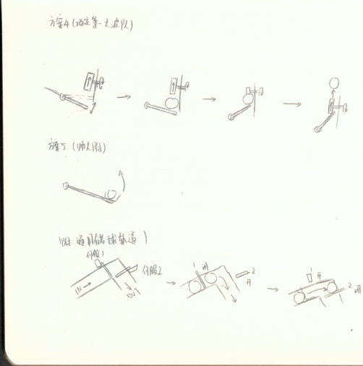  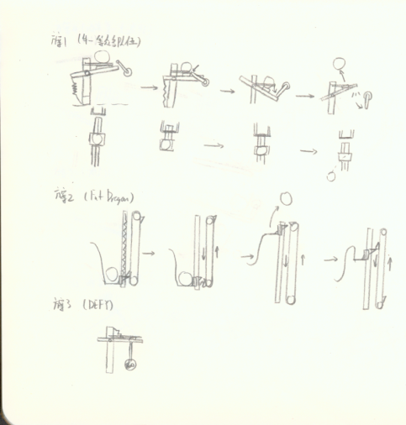  回来后我们就开始讨论其他队伍的一些方案，打算从其他队伍中找到灵感。我们原则了一些方案进行改进、比较，从而得到最简洁工作效率最高的装置。

2016-11-23 | 负责人：张瀚文 袁经方
目标：  确定方案基本构型  在车体上划分功能区块 | 北京赛后，我们观察和学习了很多其他队伍的方案，加上国外的诸多视频，使们受到了很大的启发。我们决定在保留原有设计的基础上重新设计一个新的方案。其中我负责的是弹射器部分。弹射器的方案初步确定为基于原先的连杆投石机方案，在原先的基础上改为横向弹射，并添加一套装弹机构。  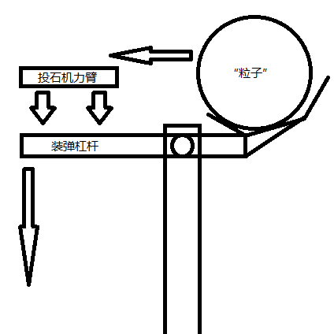  装弹杠杆由投石机力臂“蓄力”时的下压动作驱动，将储球轨道上的球放置到目标地点，进入发射位置。  车体  弹射器  储球轨道  装弹  装置

2016-12-14 | 负责人：张瀚文 袁经方 商玉成
目标：  - 制作弹射原理模型  - 装弹杠杆技术验证 | 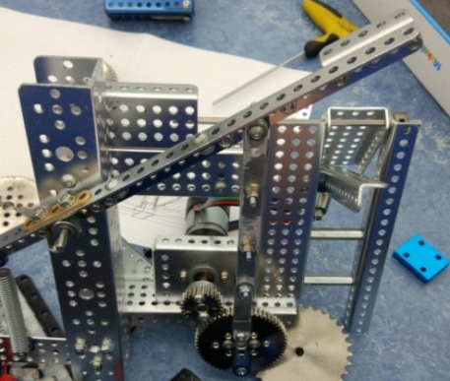  确定方案之后，首先进行主体架构的建造。投石机结构使用了原方案投石机的缩短版，今天完成了弹射器结构的建设，并在上面预留好装弹结构的安装位置。装弹器的旋转轴与弹射器的主支撑梁方向并不一致，这产生了很多空间浪费，进而导致装弹器比预想的大了很多。
2016-12-15 | 负责人：张瀚文 袁经方 商玉成
目标：  - 改进弹射器原理  - 制作新弹射器需要的自制部件 | 弹射装置装配试验中，体积过大导致收集器和大球抬升装置无法安装，只能保留原理重新制作。在新的结构上，我使用了整体化的结构，将中央的三个部件组合在一起制作，并减短储球轨道，装弹器被移动到轨道下方。  装弹装置使用斜坡进行装填，而不再是举升机械臂。这也能省下不少空间。新的理念已经确定了，下面就是实践阶段，器材到位就可以开始工作。  储球轨道  弹射器  装弹  装置

2016-12-18 | 负责人：张瀚文 袁经方 商玉成
目标：  - 组装新弹射器  - 装弹器实际功能测试 | 有机玻璃板的切割工作已经完成，储球轨道由两片有机玻璃斜坡组成，有机玻璃板使用计算机作图、激光切割以确保完全相同。上面预留孔位安装支撑结构和装弹器。装弹器的结构也进行了优化，现在装弹器的杠杆直接作为弹射器的球架的一部分，使整个结构更加紧凑。  弹射器力臂  装弹器杠杆  储球轨道  （有机玻璃板）

2017-1-4 | 负责人：张瀚文 袁经方 商玉成
目标：  - 进行弹射器测试  - 总结并提出改进方案 | 今天我们对弹射器做了首次投球测试。弹射器在测试中出现了欠缺精准度的问题，在连投测试中还出现了严重的形变现象。经过分析，我们确定问题出现在如下几点：  - 投球力臂使用的材料。投球力臂采用了MATRIX L形金属件，MATRIX件本身就“软”，在巨大加速度产生的外力作用下，因为L形件结构不稳定，会出现弯折甚至断裂的情况。  投球器使用了固定的碗形支撑结构进行投射。这种结构会导致球的飞行轨道较平，而且球受到装弹杠杆的推力，会向侧面偏移。
2017-1-5 | 负责人：张瀚文 袁经方 商玉成
目标：  - 提出问题的解决方案  - 进行原理试验 | 既然有问题，就一定要解决。第一个问题的解决方法很简单，将弹射器力臂替换为MATRIX C形金属件即可，但第二个问题较难解决。如何使球在空中飞行时保持稳定？我们首先讨论出的是自旋稳定。根据陀螺仪原理，球的旋转速度越快，其越难以被施加于其上改变方向的外力所影响。如何能让球在空中旋转呢？我立刻联想到了以前见过的一种玩具。  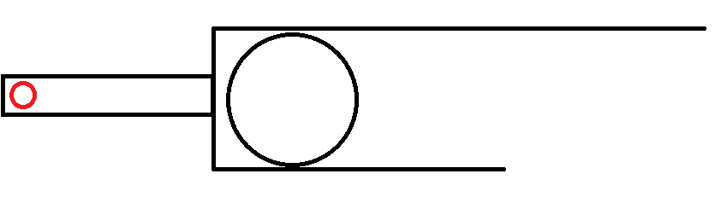  如图，当整个装置快速向左运动时，顶面的平面摩擦球，就可以使球高速自旋。结合这几种结构，一个全新的弹射思路诞生了。

2017-1-6 | 负责人：张瀚文 袁经方 商玉成
目标：  - 在弹射器上应用新的设计  - 继续思考解决方案 | 新的弹射方案已经确定，主要围绕摩擦和推进这两个方面进行设计。改进方案完全拆除了支撑结构，利用C形梁上的两个垂直方向的面直接与球接触，起到与储球导轨相似的效果。  如图，新的结构在实际测试中其飞行轨迹确实更加趋于稳定。另外，还有一个我们没有想到的现象：球往反方向飞行。稍加思考就能明白，这和足球运动员踢出弧线球的原理相似，能否将这种现象利用起来？

2017-1-15 | 负责人：张瀚文 袁经方
目标：  - 微调投球装置  - 研究上述效果的实际应用 | 今天我们首先将整个力臂换为整根的C形梁，然后开始对投球装置的调试。前面发现了摩擦式投球的附带效果，如果要将其应用到实际的操作中，则应该调整装置的投射角度，也就是力臂的最终角度。通过调整力臂的转轴高度，力臂的出球角度调到了较为合适的大小，单投的轨迹精准度也比较令人满意。

2017-1-16 | 负责人：张瀚文 袁经方
目标：  制作支撑结构 | 投球机械臂基本完工，下面就是球的支撑装置。支撑架需要刚好足够将球控制在弹射器的中轴线上，但又不能把球夹紧，所以我们先尝试使用了MakeBlock套件中的方梁固定在侧面（如图）。这样的梁可以提供良好的阻挡效果。

2016-1-17 | 负责人：张瀚文 袁经方
目标：  - 进行弹射测试  - 总结问题并提出改进方案 | 仔细思考后，我发现我们忽略了一个细节。目前为止，新的投球机构还没有进行过任何的连投测试，而快节奏的比赛中，二连甚至三连投都是无法避免的。连投测试中发现了大量的问题，其中主要的几个是：  - 阻挡墙太靠近球，使球无法准确到达发射位置。  - 速射时球大多数刚刚碰到力臂时就被直接射出，轨迹混乱。  - 球在进入发射位的过程中有一个向下滑动的过程，速射时此过程不会出现，导致球发射轨迹偏低。  经过讨论，我们决定通过改变力臂的弹球端的结构来进行调节。

2017-1-20 | 负责人：张瀚文 袁经方
目标：  提出改进设想 | 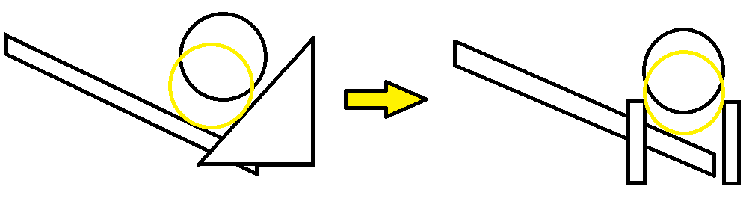  针对前面的问题，我们需要再次对整体结构进行调节。首先，为了解决下滑问题，使用立柱式支撑架，并将其安装在球可以垂直落下的位置。  如图，其中黑色圆形为装填位置，黄色为发射位置。垂直落下有效缓解了连射时轨迹变化的问题。另外，我们还计划通过改变装弹杠杆的倾斜角度来调整球的下落速度，配合电机减速保证轨迹的一致。  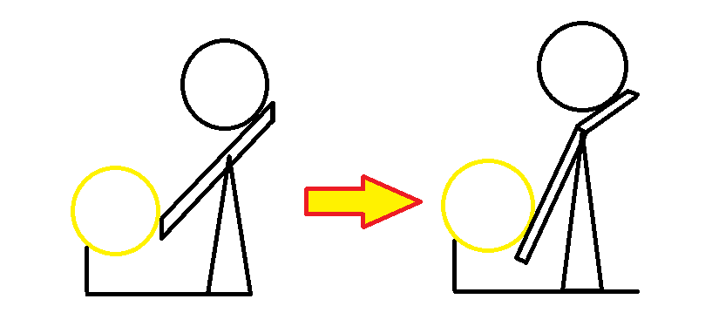  如图，斜面更陡，使球的下落更快，相对来说可以缓解球来不及下落的问题。

2017-1-22 | 负责人：张瀚文 袁经方
目标：  - 进行连射测试以寻找问题  - 针对问题进行改进 | 现在，涉及到球在装置内运行速度的两个主要问题已经解决，我们又进行了一次连射测试。虽然轨迹已经基本趋于稳定，但是每次连射的成绩基本也只有3进1，最多也不过3进2，向水平方向偏移的情况非常多。我们推测这依旧是球的发射位置不固定导致的，可以继续通过修改发球段的结构来进行修改。  在原有的挡片左右各安装了一片斜向的“叶片”防止球向两边滚动。同时可以看见左侧的阻挡墙改成了MATRIX金属板，使用快速连接器和薄垫圈来微调其左右位置。

2017-1-23 | 负责人：张瀚文
目标：  - 最后一次调试弹射结构  - 整个中部结构完成 | 经过测试，新的弹球结构命中率有了极大的提升，基本上可以保证全中或最少3中2。后续的调节基本都可以通过调整发射端的结构实现。我们认为是时候进行加固和最后调整了。  弹射器侧面的两根支撑梁之间使用MakeBlock零件进行了加固。在尾部结构支撑架两侧安装两个绞盘电机，整个中部结构的制作和初步测试告一段落。

五、关于麦轮的分析与运用
1 万向轮的由来与特点
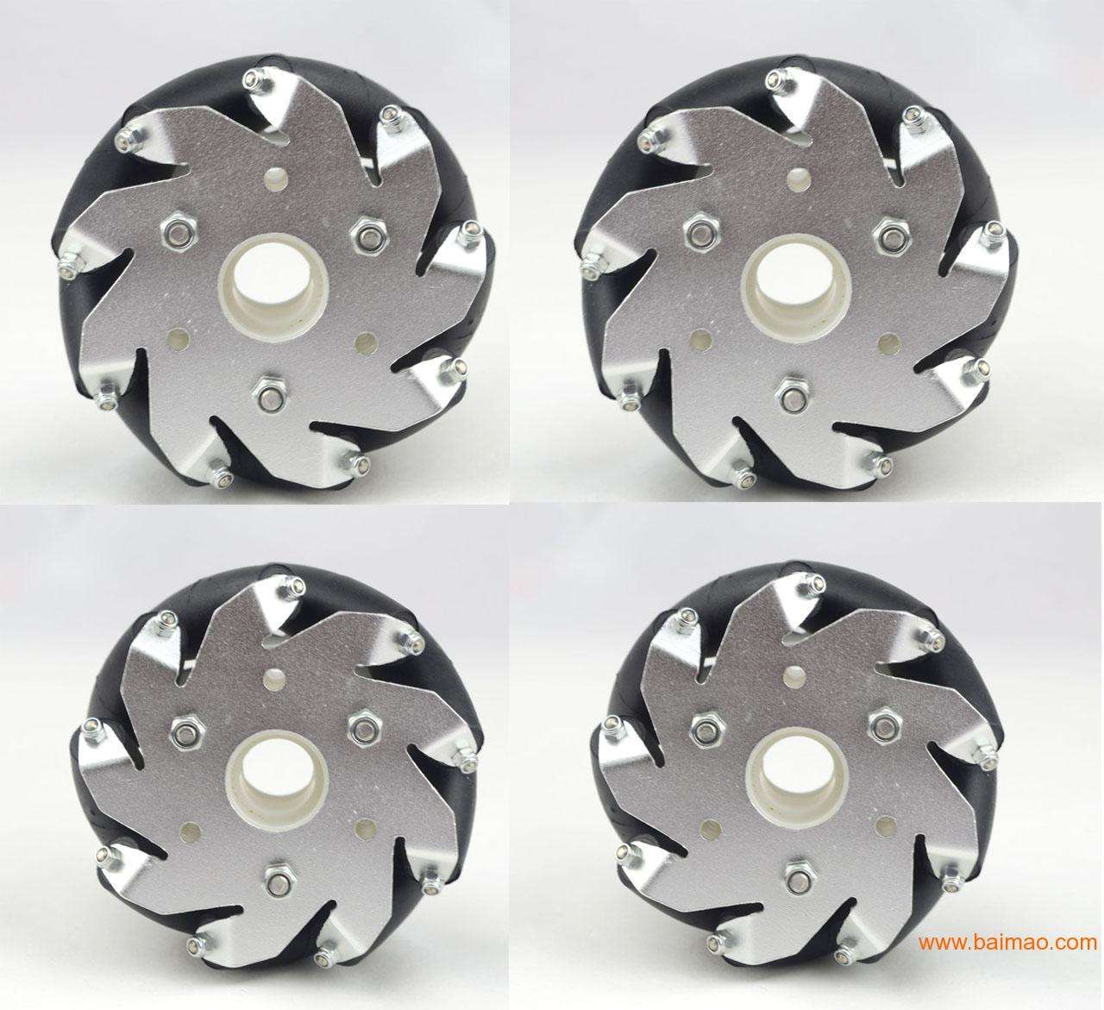

麦克纳姆万向轮
麦克纳姆万向轮简称麦轮，由瑞士发明家在麦克纳姆公司发明。具有极强的灵活性和自由机动性，能通过四个轮子的不同转向来调整车子的运动方向。
2 原理
车轮外环中固定与轴心成45°的自由滚子，这种设计，车轮旋转时成45°排列的自由滚子与地面接触，地面会给予车轮与转轴夹45°的摩擦力，此摩擦力可分为X分量与Y分量，藉由车轮的正反转或停止，改变XY分量力的方向，可让平台做各种方式的移动。这种全方位移动方式是基于一个有许多位于机轮周边的轮轴的中心轮的原理上，这些成角度的周边轮轴把一部分的机轮转向力转化到一个机轮法向力上面。依靠各自机轮的方向和速度，这些力的最终合成在任何要求的方向上产生一个合力矢量从而保证了这个平台在最终的合力矢量的方向上能自由地移动，而不改变机轮自身的方向。在它的轮缘上斜向分布着许多小棍子，故轮子可以横向滑移。小滚子的母线很特殊，当轮子绕着固定的轮心轴转动时，各个小滚子的包络线为圆柱面，所以该轮能够连续地向前滚动。麦克纳姆轮结构紧凑，运动灵活，是很成功的一种全方位轮。有4个这种新型轮子进行组合，可以更灵活方便的实现全方位移动功能。

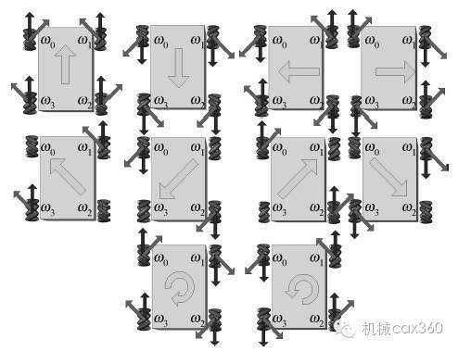
麦克纳姆轮的转向与车子行进方向
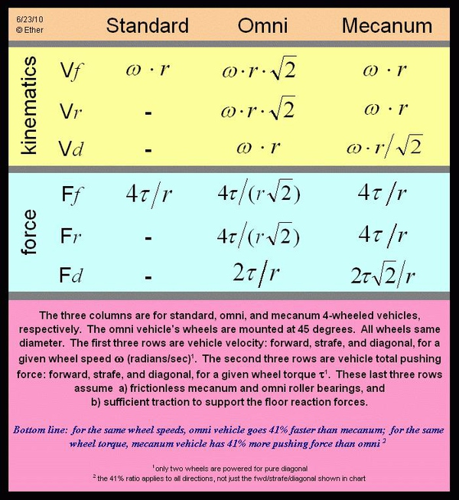
计算公式

3 麦克纳姆轮的优点
麦克纳姆轮因为安装方式有两种选择（但是都要对装），驱动程序会有所不同，但大致原理相似。
因为是第一次组装，所以在选用轮子的时候将轮子全部选成了同向所以在安装上闹出了一点点小笑话。不过在指导教师的纠正下，我们马上更改了车型，并在原有基础上设计了自动化漂移程序。
麦克纳姆轮在驱动上属于全向驱动设备，配合独立的个体运行方式，能够使机器人在任意方向上实现平移和原地旋转，借助这一功能可以全自动阶段进行更加精确地操作，在手动阶段能够进行更精确且简单的操控。平台具体的移动方式为直行、斜行、横行、S型行进、零半径任意角度旋转。在自动阶段，能够进行电动式微调来满足高精度定位以及高精度轨迹跟踪来进行按灯的工作。能够进一步提升平台的机动性与行进转向的平稳性。
4 在应用方面
近年来，麦轮的应用逐渐增多，特别是在 Robocon、FRC 等机器人赛事上。这是因为麦克纳姆轮可以像传统轮子一样，安装在相互平行的轴上。而若想使用全向轮完成类似的功能，几个轮毂轴之间的角度就必须是 60°，90° 或 120° 等角度，另外一个原因，可能是麦轮的造型比全向轮要炫酷得多，看起来有一种不明觉厉的感觉……第一次看到麦轮运转起来，不少人都会惊叹。
麦轮一般是四个一组使用，两个左旋轮，两个右旋轮。左旋轮和右旋轮呈手性对称，区别如下图。
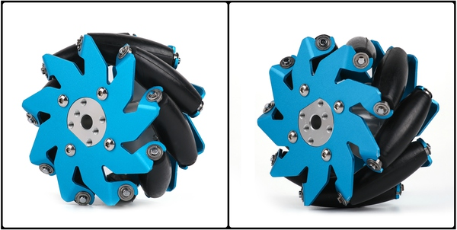
安装方式有多种，主要分为：X-正方形（X-square）、X-长方形（X-rectangle）、O-正方形（O-square）、O-长方形（O-rectangle）。其中 X 和 O 表示的是与四个轮子地面接触的辊子所形成的图形；正方形与长方形指的是四个轮子与地面接触点所围成的形状。
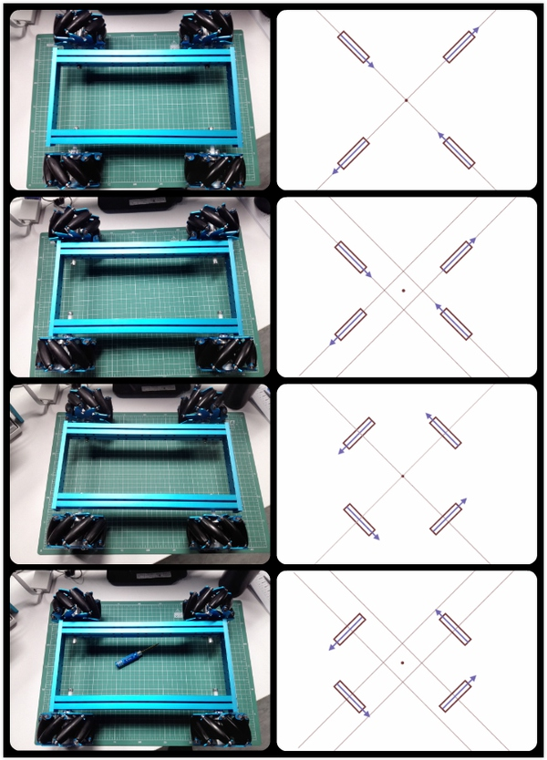
• X-正方形：轮子转动产生的力矩会经过同一个点，所以 yaw 轴无法主动旋转，也无法主动保持 yaw 轴的角度。一般几乎不会使用这种安装方式。
• X-长方形：轮子转动可以产生 yaw 轴转动力矩，但转动力矩的力臂一般会比较短。这种安装方式也不多见。
• O-正方形：四个轮子位于正方形的四个顶点，平移和旋转都没有任何问题。受限于机器人底盘的形状、尺寸等因素，这种安装方式虽然理想，但可遇而不可求。
• O-长方形：轮子转动可以产生 yaw 轴转动力矩，而且转动力矩的力臂也比较长。是最常见的安装方式。
模型的构建正逆运动学模型（摘自网络）
以O-长方形的安装方式为例，四个轮子的着地点形成一个矩形。正运动学模型（forward kinematic model）将得到一系列公式，让我们可以通过四个轮子的速度，计算出底盘的运动状态；而逆运动学模型（inverse kinematic model）得到的公式则是可以根据底盘的运动状态解算出四个轮子的速度。需要注意的是，底盘的运动可以用三个独立变量来描述：X轴平动、Y轴平动、yaw 轴自转；而四个麦轮的速度也是由四个独立的电机提供的。所以四个麦轮的合理速度是存在某种约束关系的，逆运动学可以得到唯一解，而正运动学中不符合这个约束关系的方程将无解。
先试图构建逆运动学模型，由于麦轮底盘的数学模型比较复杂，我们在此分四步进行：
①将底盘的运动分解为三个独立变量来描述；
②根据第一步的结果，计算出每个轮子轴心位置的速度；
③根据第二步的结果，计算出每个轮子与地面接触的辊子的速度；
④根据第三部的结果，计算出轮子的真实转速。

5 缺点及改进
旧式Mecanum Wheel有一缺点，当遇到路面不平整时，车轮上自由滚子两侧的转轴固定处易与路面凸起的地方接触，造成自由滚子与地面接触不良的情形。为了改善，在Mecanum Wheel自由滚子的固定方式做了些改良，旧式是由旋转轴两侧固定，而新式改良为中间固定，使得自由滚子可以碰触到道路面凸起处 。推荐使用新式麦克纳姆轮。

电子控制与程序设计

2016/09/12
新规则发布以后，程序组结合新赛季的任务清单，思考自动程序方案，分组讨论
2016/09/14
成员提交得分策略以及实施方案
方案大概分为两种思路
停靠&按灯
方案一（停靠）：
［1 将机器人偏离竖直位置放置
［2 使用电机中的码盘值进行直走至角落漩涡边缘
［3 左右两侧的电机进行差速转弯
［4 使用电机中的码盘值进行直走至角落漩涡上
［5 停靠角落漩涡
方案二（撞球＋停靠）：
［1 使用电机中的码盘值进行直走至中心漩涡
［2 将本方大球撞离原始位置
［3 停靠中心漩涡
方案三（按灯）：
［1 将机器人偏离竖直位置放置
［2 开启ods传感器检测白线校准车体位置
［3 开启颜色传感器检测指示灯的颜色
［4 使用舵机的位置来进行按灯动作
方案四（按灯＋撞球＋停靠）：
［1 使用电机中的码盘值进行直走至中心漩涡
［2 左右两侧的电机进行差速直角转弯
［3 用时间控制进行直走
［4 开启ods传感器检测白线校准车体位置
［5 开启颜色传感器检测指示灯的颜色
［6 使用舵机的位置来进行按灯动作
［7 时间控制车体后退至中心漩涡
［8 将本方大球撞离原始位置
［9 停靠中心漩涡
方案五（按灯＋撞球＋停靠）：
［1 将机器人偏离竖直位置放置
［2 开启ods传感器检测白线校准车体位置
［3 开启颜色传感器检测指示灯的颜色
［4 使用舵机的位置来进行按灯动作
［5 时间控制车体后退至中心漩涡
［6 将本方大球撞离原始位置
［7 停靠中心漩涡
方案六（按灯＋按灯）：
［1 将机器人偏离竖直位置放置
［2 开启ods传感器检测白线校准车体位置
［3 开启颜色传感器检测指示灯的颜色
［4 使用舵机的位置来进行按灯动作
［5 通过电机控制麦轮使车体直接进行水平移动至检测到白线
［6 开启颜色传感器检测指示灯的颜色
［7 使用舵机的位置来进行按灯动作
方案七（按灯＋按灯＋撞球＋停靠）：
［1 将机器人偏离竖直位置放置
［2 开启ods传感器检测白线校准车体位置
［3 开启颜色传感器检测指示灯的颜色
［4 使用舵机的位置来进行按灯动作
［5 通过电机控制麦轮使车体直接进行水平移动至检测到白线
［6 开启颜色传感器检测指示灯的颜色
［7 使用舵机的位置来进行按灯动作
［8 两侧电机进行同向不同速动作
［9 时间控制车体后退至中心漩涡
［10 将本方大球撞离原始位置
［11 停靠中心漩涡
2016/09/19
冗长的中秋假期过后，团队恢复了紧张而又有序的训练
经过多方的协商，已经初步敲定了方案五来作为自动程序的基本框架
方案五（按灯＋撞球＋停靠）
［1 将机器人偏离竖直位置放置
［2 开启ods传感器检测白线校准车体位置
［3 开启颜色传感器检测指示灯的颜色
［4 使用舵机的位置来进行按灯动作
［5 时间控制车体后退至中心漩涡
［6 将本方大球撞离原始位置
［7 停靠中心漩涡
2016/09/21
由于在此之前对于自动程序没有过很深的研究，程序的编写工作开展的不是十分的尽如人意
于是，准备分模块进行自动程序阶段的编程任务，最后再将其汇总

2016/09/22
电机（motor）
encoder的使用
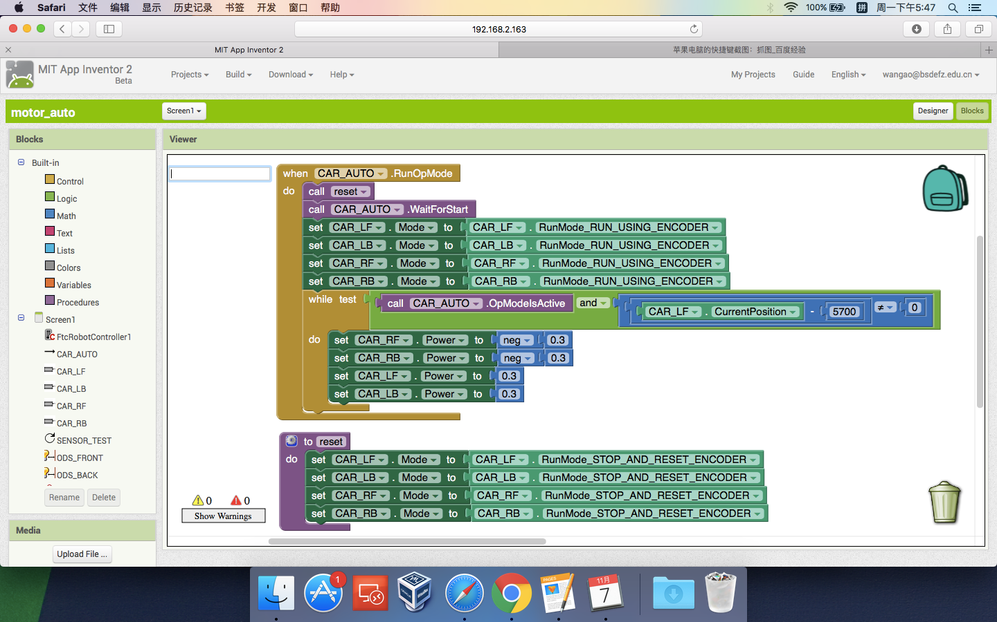

tips：
1、使用之前需要reset encoder；
2、通过给power赋值使电机转动从而才能使encoder的值有变化；
3、电机转一圈的值约为3000；
4、while判断语句中加入opmodeisactive才能在运行过程中通过驾驶员端进行stop等操作；
5、过程中可以reset

2016/09/23
舵机(servo)
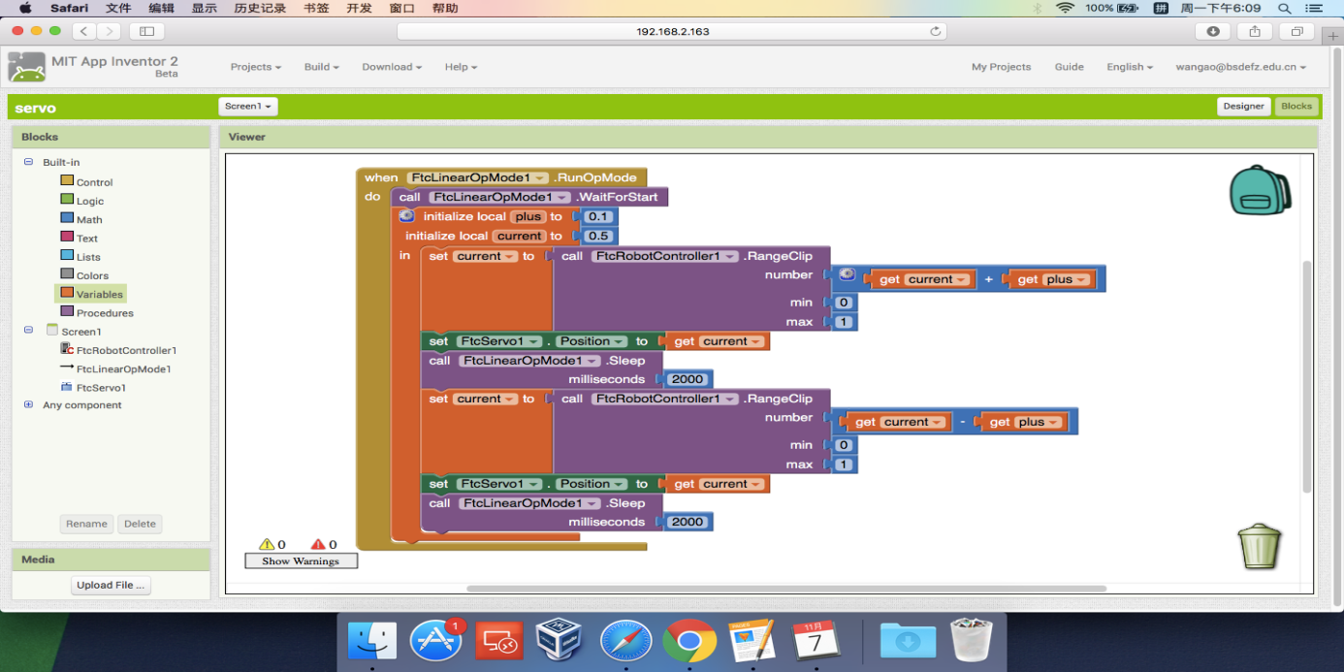
position的使用
tips：
1、通过简单的算法将servo的目标位置表达出来；
2、注意需要控制最值避免损坏舵机；3、sleep语句是指运行上一条指令一段时间后停止并进行下一条

2016/09/27
颜色传感器（color sensor）
hsv与rgb之间的转换
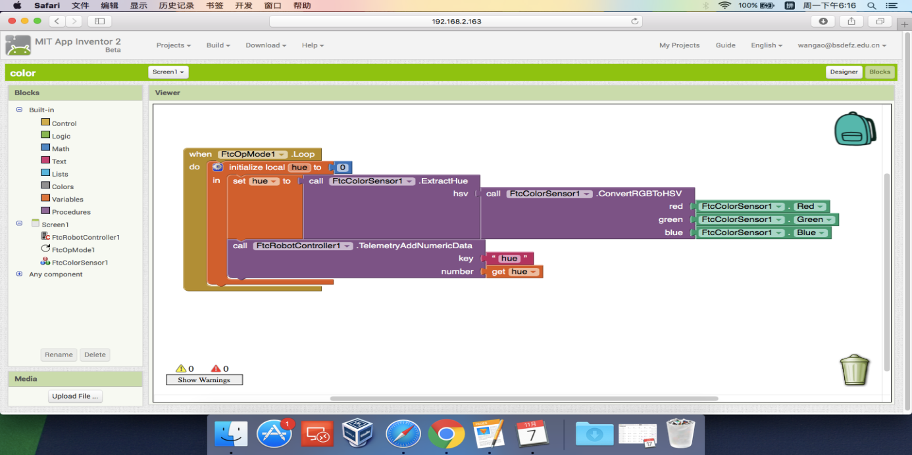

tips：
1、仅使用hue值就可以直接分辨红色与蓝色
2、设置变量时要注意是局部还是全部
3、传感器返回数值时最好用text为属性
4、检测数值时因为需要传感器循环检测当前位置的hue值所以程序需使用opmode而不是linearopmode

2016/10/10
光学距离传感器(optical distance sensor)
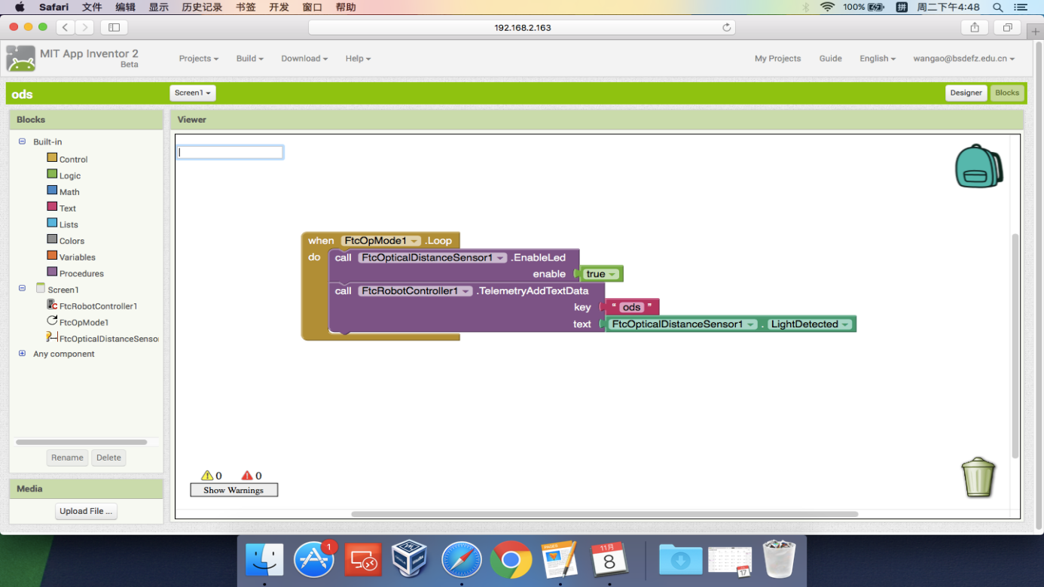
检测黑与白
tips：
1、使用之前需要先判断enable为true
2、传感器返回数值时最好用text为属性
3、黑色数值偏小
2016/10/12
触碰传感器（touch sensor）
按下&滞空

tips：
1、图为两种方法控制触碰传感器
2、判断touch sensor的value（0&1）
3、判断touch sensor的ispressed状态（true&false）
4、判断true&false需要使用逻辑等于
2016/10/14
虽然各模块程序的编写已经基本成型，但是在颜色传感器的使用方面还是遇到了些困难，使传感器无法成功返回hue的数值（如图）

2016/10/17
在查阅过相关资料后，终于发现了问题

1、由于颜色传感器不是官方配件，所以颜色传感器的组装需要自己动手。将电路板与导线相焊接并3d打印出相应保护套。根据安装手册发现，有两根导线插接错误
2、在配置文件时，端口的属性选择出了些问题,在颜色传感器的使用时，我们应该选用端口的属性时adafruit color sensor而不是color sensor。
2016/10/19
由于自动程序的测试与搭建车体时时间有些冲突，两者无法同时进行。于是编程组的成员们搭建了一个底盘车并且将所需硬件与传感器等都安装在上面，以此来进行专门的自动程序检测。

2016/10/21
所有的基本硬件与软件模块已经准备就绪，于是接下来我们就进入了硬件与软件之间的配合测试。
为了不重复下载apk来进行传感器测试与自动程序之间的转换浪费时间我们在一个project里面同时建立了两个mode，一个为op mode来进行颜色的数值检测，另一个为linear op mode用来执行自动程序。

2016/10/24
使用码盘的值来控制车进行直走然而并不成功。
问题：
1、不能直接给码盘进行赋值，只能通过实时对码盘值进行检测才能控制
2、判断语句需要使用while test而不能是if。在linear op mode中程序只会按照编写顺序从上至下执行命令，如果使用if判断，程序只能检测一次而不会按照我们的想法循环检测。
3、while test语句会循环检测传感器（color sensor、touch sensor、optical distance sensor、motor encoder）数值，如果以达到目标值，while判断为假，则程序会自动跳出while循环，向下进行。

2016/10/26
解决了直走的问题后，机器人能够走到指定目标位置，下一步是转弯。同样是利用码盘的值来进行相应动作，但还是不成功...
问题： 1、电机转一圈的值大概为3000，我们在设置目标值的时候，数值过小，因为机器人本身有一定的质量，所以会导致电机动作不明显，在宏观上表现为机器人没有任何动作，一段时间后，直接结束程序的运行
2、不太明白stop_and_reset语句中stop的作用
建议：1、如果前面有直走的程序，建议在转弯之前可以reset码盘值，这样会简单一点

2016/10/27
使用码盘值进行底盘操作时，因为编程软件的原因，虽然程序能够读取各个电机的码盘值但是我们无法通过程序去同时控制四个电机的码盘值，而且由于电机都不是很新，其内置的码盘值计数传感器都有一定程度的磨损，导致各个电机如果纯靠码盘值来控制无法完全同步，所以我们就战略性的放弃了纯通过码盘值去控制机器人到达指定位置。后来，我们选择了用optical distance sensor去检测白线的方法使机器人行驶到指定目标位置，这样不仅会减少编程的难度，而且会使机器人更稳，到达指定目标位置的准确率更高，只不过判断逻辑会稍稍有些费劲且机器人的起始位置的摆放要求也会比较的严格。

2016/10/28
经过小组之间的讨论，程序的总体框架流程图已经大致写出来

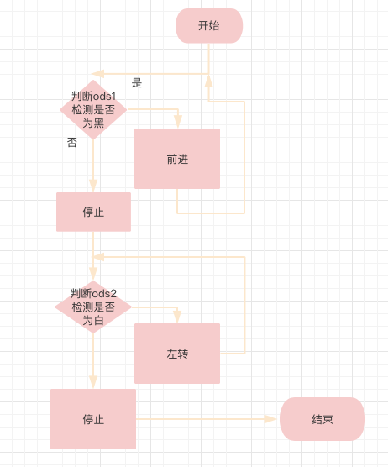

2016/11/07
第二版自动程序已经写好了。但是经过一轮又一轮的测试，一些问题也随之暴露出来。首先是颜色传感器对灯的颜色识别能力不是太好，无论颜色检测到是什么，它都会传回蓝色的数值，从而导致舵机只往一个方向转。另外，按灯的方式也需要进一步的改善，就算是单纯去按灯，也无法准确的碰到指示灯中央的按钮，然而接下来关于按灯装置的硬件结构就是搭建组的事情了哈哈😄

2016/11/09
成车已经基本成形，剩下的就是一些加固与收尾的工作，那么现在就轮到我们去写手动程序去操控机器人。手动程序相比于自动程序来说，稍稍略显简单，啊不，是太太太简单了。
反正也闲着没事干，那就把手动程序的编写方法大概的写写吧。

2016/11/10
首先呢，在页面的正中央有一个类似于手机屏幕的显示窗口，没错，这就是安装在机器人端，与主控制器相连接的手机。在页面的左侧有一列叫做palette的任务栏，它将所有我们可能在ftc比赛中用到的可以进行操控的硬件罗列了出来，而我们需要做的就是，把我们真正需要用的模块拖到手机屏幕上。
我们以通过一个手柄的两个摇杆来控制机器人行走以及另一个手柄的按键值来控制舵机的角度为例来具体的进行编程说明。
1、将ftc robot controller、ftc op mode、ftc gamepad(x2)、ftc dcmotor(x4)、ftc servo 拖入手机界面（注意：为了完成通过手柄来控制车体的任务，程序需要无限的循环检测手柄的各部分值，所以在模式选择中，我们应该在手动程序中选择op mode）
2、将各个执行模块的device name改成与相应任务相关的名字，同时rename一下（注意：device name 一定要记住，因为在与手机之间进行配置的时候，需要在各个端口输入其相应的device name）

2016/11/11
首先祝大家光棍节快乐
1、点击右上角blocks进入编程界面
2、首先我们需要将左侧（右侧）前后的两个电机的方向全都反过来（注意：所有的电机都是一样的，其都有一个内置的传感器，逆时针转为1，顺时针转为－1，一般的车都是将两侧电机相向而装，所以为了方便程序猿的编程工作，所以我们需要在起始位置将任意一侧的前后两个电机的方向调成相反的）
3、为了方便驾驶员的操作，我们决定采用坦克式的驾驶方式来进行程序的编写，根据资料可得知，手柄的两个摇杆其内部均为一个平面直角坐标系，纵向为y轴，横向为x轴，摇杆所处位置不同时，即数值也不同，于是我们利用摇杆这一属性，去编写电机的程序。给左侧电机赋予左摇杆的值，给右侧电机赋予右摇杆的值。（如果我们已经使用了左右两支摇杆的y轴去控制车的底盘，那我们接下来就应该尽量避免再去给两支摇杆的x轴进行赋值任务，因为摇杆很灵活，在驾驶员操控时，很容易误触）

2016/11/14
1、在舵机程序的编写中，由于指令数目过多，我们可以定义一个子程序来进行编写（在主程序中我们需要进行调用，才能使子程序有效）
2、我们采用舵机的程序逻辑与电机的稍有不同，首先需要定义两个变量a、b（变量分为局部变量与全局变量，在此，我们选用的是局部变量）a为当前值，b为改变值
3、如果按下A键，则当前值a被赋值为a+b，如果按下B键，则当前值a被赋值为a－b，最后舵机的位置将会被赋值为a。（在计算过程中，我们应有保护舵机的理念，该注意其最大值与最小值，避免损坏舵机）

2016/11/15
手动程序无非就是电机与舵机的控制（电机也可以通过定义变量进行赋值的方法进行控制）
在手动程序编写完成后，我们尝试了对麦轮控制的程序编写
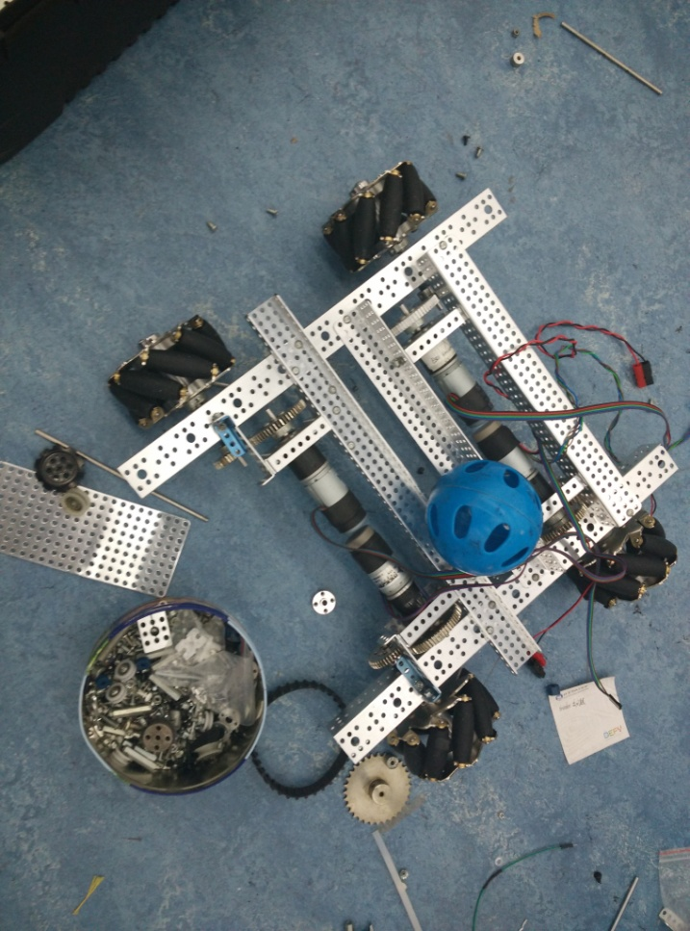
首先，通过资料的查阅，我们了解到通过控制电机转向的逆时针与顺时针，车体可以进行前进、后退、向左平移、向右平移。如果我们能够成功控制其完成以上指令，这对于我们自动程序按灯的方案有很大的益处。于是我们先打了一个装有四个麦轮的底盘车。

2016/11/16
在研究其左右平易时电机方向规律后，随之我们编写了一套有关控制机器人行驶方向的程序，应用起来也很成功
通过研究，发现如果控制同侧两轮方向相反，异侧两轮方向相同即可使机器人进行水平方向的平移
1、这回我们使用的是进行全部变量的变量方法来编写
2、为了防止机器人在运行时，失去控制，我们将电机的power值赋的稍小。
2016/11/18
我今天学习了windows上如何进行adb操作以直接进行apk包的安装，尽管结果不尽人意，但是我还是学到了一些东西。
首先我尝试直接在命令行中调用adb shell，然而系统显示系统中没有这个东西，后来我发现原来adb是一个软件，必须先要安装才可以调用。
于是乎，我上baidu进行搜索，找到许多个版本，果断下载最新版。下载后我按照安装说明放入系统变量所在目录中。
接着就可以进行调用了。在命令行中输入adb shell发现进入了exe的操作命令行，接着我无论是进行adb install还是adb devices出来的结果都是十分神奇。并没有成功运行的显示，手机上也没有新的软件出现。
我上网查找了devices为何没有各种各样的序列号出现，有的回答显示没有手机安装驱动，我重装驱动，有的回答显示是豌豆荚等手机助手占用了adb于是我又强行关闭了一系列相关进程。结果还是不行
最后，我退出adb.exe设置界面，再次查找devices，终于，出现了设备好，并且可以正常地查看手机cpu等信息。
我尝试利用adb install<>来进行安装，发现显示语法错误。
最后去除尖括号，终于安装成功。
经过这次事件我明白了我应该先详细了解一个功能的本质之后，才能惊醒操作。
要点提示：
- 百度下载adb.exe
- 打开命令行工具
- 进入adb.exe所在目录（不知道怎么办的输入help按回车）
- 输入adb devices进行设备检查（有设备的话直接跳到8）
- 没有查到的话重新连接手机，选择信任，打开usb调试
- 再次输入adb devices进行检查
- 输入adb install再拖入apk
- 你要是还不会我也没辙了。
如何使用mac编写bash脚本，并利用它来进行apk包的快速安装。
首先需要找到一个apk包，（mac和win的不一样哈哈哈哈哈哈）。我先尝试了找到AS的自带adb，然而并没有什么卵用。adb包只是win版附带的。于是我又一次召唤了万能的度娘。找到并且下载了adb包。
尝试bash格式的过程是极其痛苦的，之前我都没有见过。一开始，各种无法调用这一个程序包，后来伟大帅气的张老师教给我格式应该是（./wenjianming）。正确地检查了adb包的版本号后进行了下一步尝试，因为adb包的内置原理是一样的，所以，机智地利用adb devices查看了当前设备信息。之后，我就进入nano进行脚本的编写，首先我利用baidu找到了开头格式#！／bin／bash。
接下来就是正式地编写了，我首先利用绝对路径进行adb是否可用的调试，事实证明，不行。
我和老师发现了各种编写的小错误，单词拼写，路径大小写。但是，最后把这些所有的错误都纠正后还是运行不了，于是上网寻找bash教学。最后发现应该利用chmod进行赋予权限才可以执行，不管sudo的事哈哈哈哈哈哈。
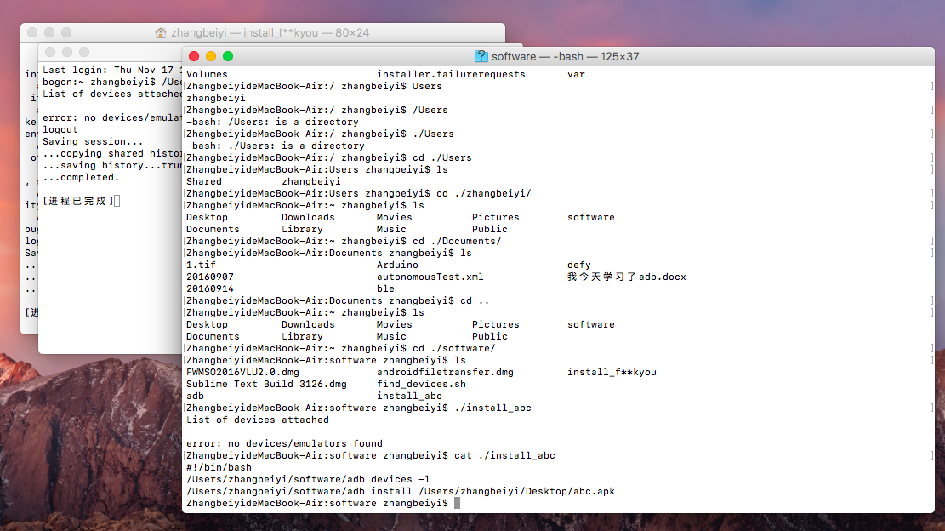
接下来，在原有代码段地下加入了install命令。
2016/12/01
11月19、20号两天参加了北京市教委组织的FTC机器人竞赛，几轮激烈的角逐后，我们队的机器人成功出线，获得了最后参加表演赛的资格。同时，能够与飞龙进行联盟，强强联手，也是我们的荣幸。赛后的第一次活动，我们并没有立马就投身到对北京站的准备中，而是进行了赛后总结。虽然我们这次的成绩看似很不错，但是，在这小小的成功的之后，还隐隐的存在着些许的小问题，若不加以防范，到了北京站可能就没有那么幸运了。
有关于机械结构的问题，我就不在此细说了，相关详见工程日志硬件结构部分，至于程序嘛。。。
在赛前，自动程序按灯部分在底盘备用车上应用的效果还算是比较稳定的，能够很好的检测到白线丁茄停靠在指示灯前的目标位置，同时也能稳定的检测出来指示灯的颜色并且做出相应的反应，只是按灯的机械结构组装的不是很稳定，在比赛之前，我们将程序原封不动地应用在了比赛车上，然而却出现了很多问题。首先是机器人无法走到指定位置，由于比赛车比备用车在重量上重太多，对轮子电机的压力也大了很多，所以会导致原始的码盘值在比赛车上无法很好的应用，光线距离传感器在读取数值的时候也出现了问题，所有在最后的时候，我们不得不战略性的放弃指示灯任务，把目光转向投球任务。幸运的是，在赛场上，临时编写出来的投掷程序的运行成功率较高。
所以这次比赛暴露出来的问题就是，我们在前期准备上还是有些不足，程序的兼容性还不是很高，这是我们以后需要注意的。
2016/12/02
经过上次活动的深入讨论，我们有了新的计划方案
计划日程（程序）
12月5日 | 构思方案
12月7日 | 搭车
12月8日 | 编写程序（蓝）
12月9日 | 装车调试（蓝）
12月12日 | 编写程序（红）
12月14日 | 装车调试（红）
12月15-16日 | 红方与蓝方程序成功率达到85%以上

2016/12/05
经过与硬件结构组的交流沟通，最后一致决定将机器人的轮子由普通轮换成与电机直连的四个麦轮，同时在尾部两侧各添加一个从动的万向轮，如此一来，我们就可以通过程序来控制机器人进行左右平移，提高按灯效率，在执行手动任务的时候也能够更加方便的进行手柄遥控，更加灵活。
2017/12/15
终于在大家的协助下，自动程序的编写与调试任务都已经完成了。

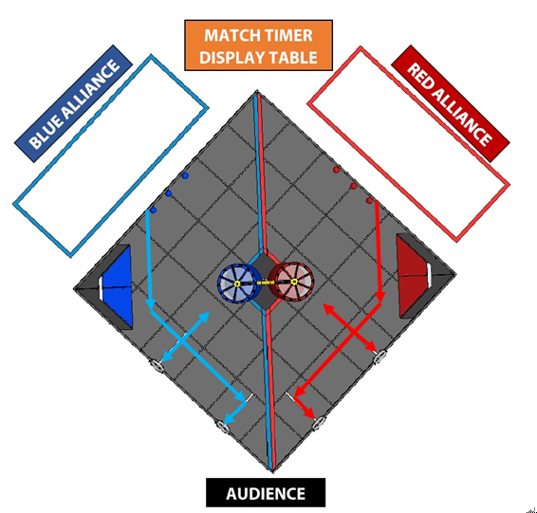
以蓝方为例：
- 延角区漩涡斜边斜移
- 前进直到ODS检测到白线
- 向左平移并投球
- 向右平移回原来位置
- 颜色检测
- 向右平移按灯
- 向左平移回原来位置
- 前进至下一条白线
- 颜色检测
- 向右平移并按灯

手柄控制
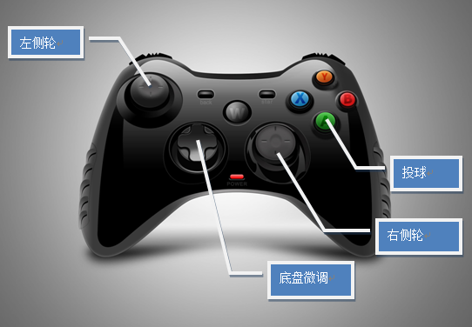

gamepadA
gamepadB

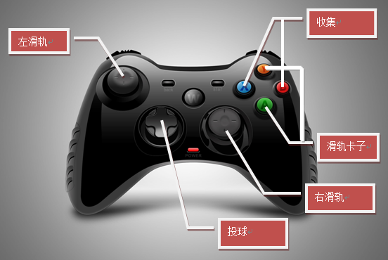

交流与分享活动

一、西北中文学校/雷鸟
时间：2016年8月9日9:00
地点：北师大二附中DEFY机器人活动室
组织人：张北一（DEFY领队）
参与队员：
DEFY:王澳，商玉成，周洋，刘涵，王蔚洋
TYEE：Jason Qiu
保障需求：饮用水，科学楼电梯，defy福袋纪念品，机器人实验室电视或投影，拍照
活动主旨：增进两校友好关系，分享交流参赛思路，传播高尚的专业精神
活动内容：
1、双方自我介绍
2、观机器人实验室
3、双方介绍本赛季机器人及其设计思路，含三维模型、照片、视频展示
4、本赛季世锦赛、亚太邀请赛经验与感想交流
5、中美FTC团队组织与备赛方式交流
6、互留联系方式，向美方队伍赠送纪念品
7、合影留念
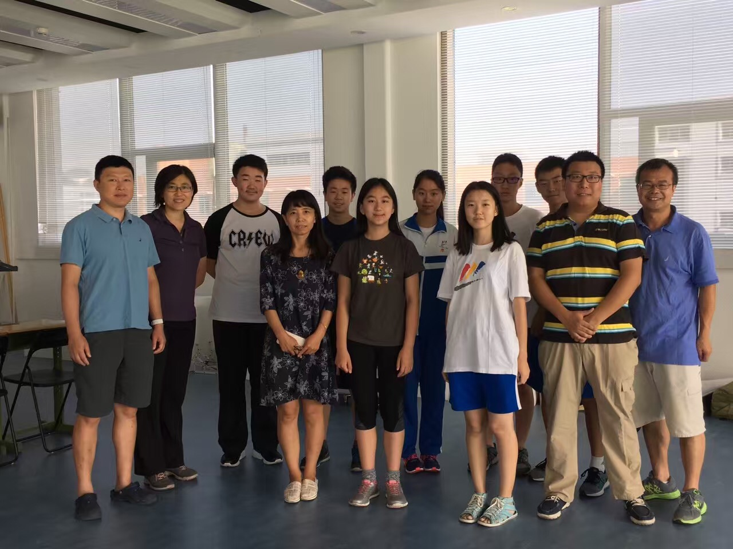 8、如果时间允许，可以参观校园

二、各校联合
时间：2016年9月11日凌晨
地点：
组织人：天一中学人工智能社
参与成员：
天一中学人工智能社
北师大二附中
成都石室中学
上海世界外国语
北师大附中
成都七中
活动主旨：跨过语言的障碍、齐心协力、通力合作，第一时间将发布的新赛季比赛规则翻译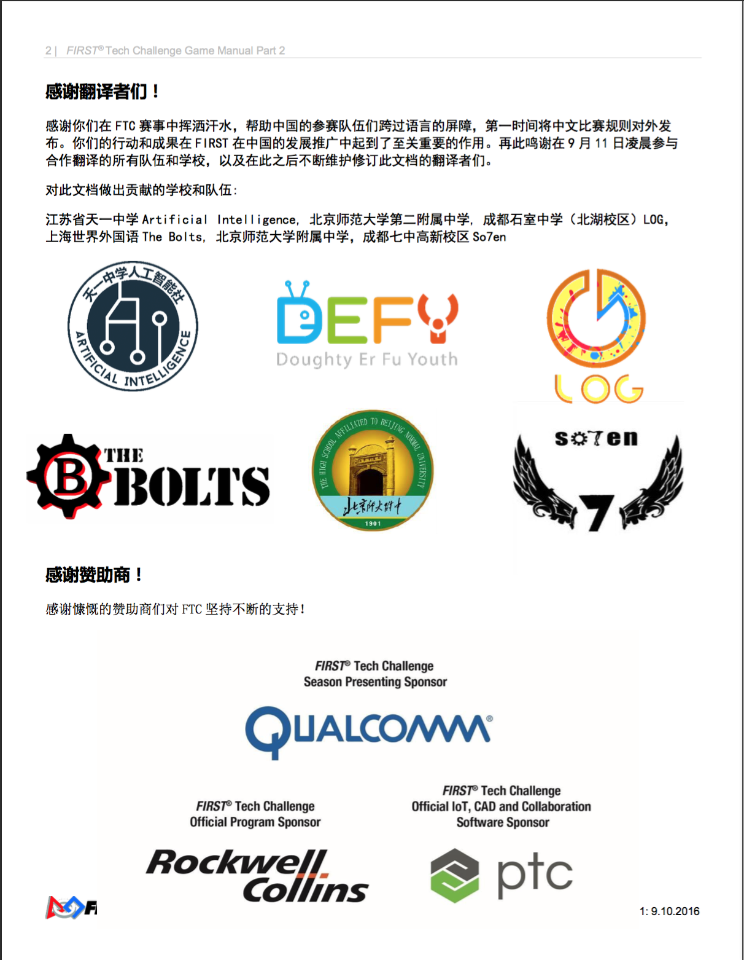并发布，传播first精神
活动内容：
翻译新赛季比赛规则PartII

三、日本德岛文理高校
时间：2016年9月14日选修课（16：00-17：30）
地点：北师大二附中
组织人：北师大二附中
参与队员：
日本德岛文理高校：知らない
DEFY：王澳、商玉成、王蔚洋
参与老师：
DEFY:石林
活动主旨：增进中日友好关系，推广FIRST系列赛事，传播高尚的专业精神
活动内容：
1、带领参观科学楼六层ftc机器人实验室
2、带领参观校园
3、介绍推广FIRST系列赛事
4、互留联系方式，向日方赠送纪念品
5、合影留念
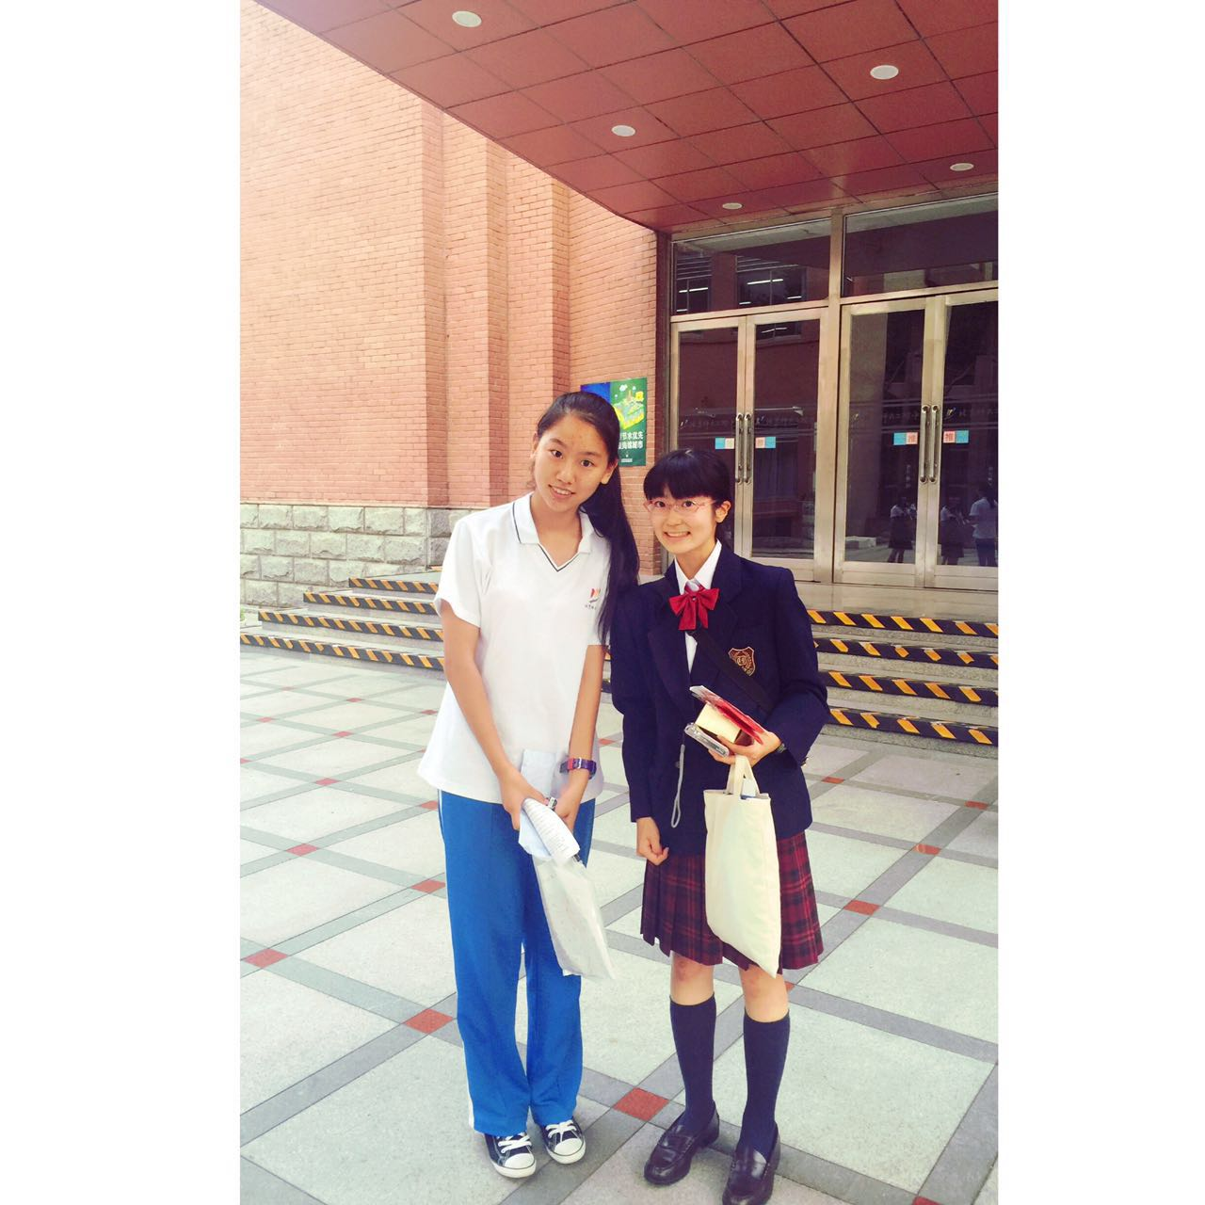

四、北京师范大学附属中学
时间：2016年9月23日社团时间（16：40－17：30）
地点：北师大二附中DEFY机器人活动室
组织人：王澳（DEFY队长）
参与队员：
师大附中：徐若涵、
DEFY:王澳、侯映泽、商玉成、张翰文
参与老师：
DEFY:石林、张北一
活动主旨：增进两校友好关系，分享交流参赛思路，传播高尚的专业精神
活动内容：
1、介绍双方参与队员以及队内分工
2、带领参观科学楼六层机器人实验室
3、交流新赛季得分思路
4、提问环节（程序或搭建）
5、互留联系方式，向师大附中队伍赠送纪念品
6、合影留念
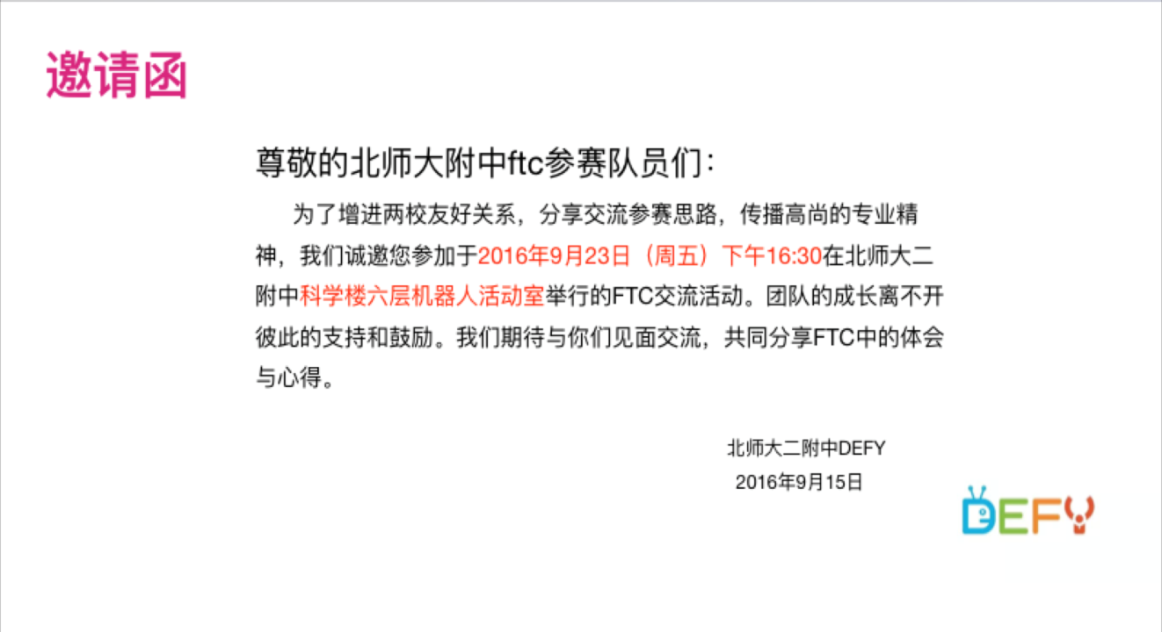
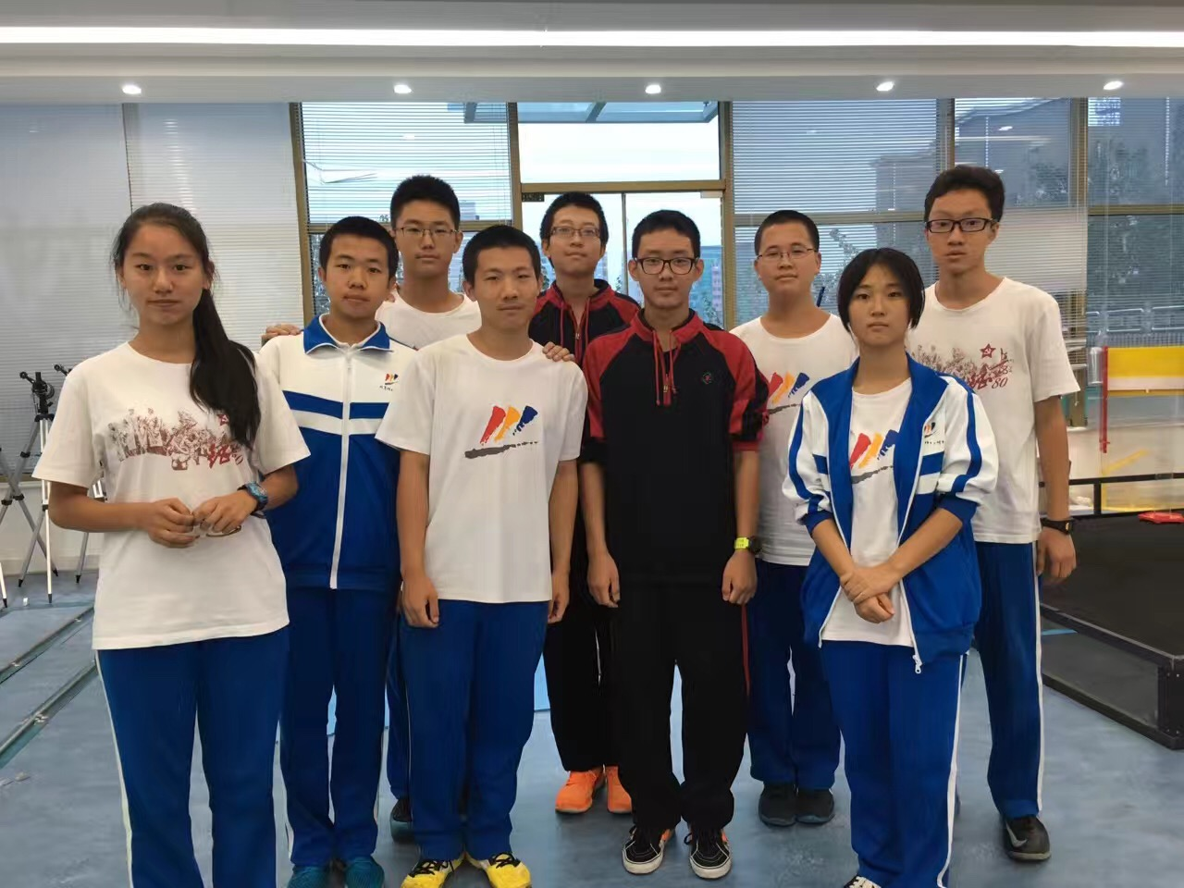

五、西城区科技馆
时间：2016年10月15日-16日
地点：西城区科技馆306教室
组织人：西城区科技馆
参与队员：
西城区科技馆：全体ftc成员
DEFY:王澳、商玉成、洪婉、宋爽、周洋
参与老师：
DEFY:石林、张北一
西科：闫莹莹、何旭国
活动主旨：西科方面邀请专业辅导老师教授ptc相关建模知识
活动内容：
1、导师进行自我介绍
2、基础零件绘制
3、零件与零件之间的连接组装
4、滑轨的制作

六、广渠门中学
时间：2016年11月11日社团时间（16：40－17：30）
地点：北师大二附中DEFY机器人活动室
组织人：王澳（DEFY队长）
参与队员：
广渠门MGJ：王栎沣、马睿霖
DEFY:王澳、侯映泽、商玉成、张翰文
参与老师：
DEFY:石林、张北一
广渠门MGJ：李天一
活动主旨：增进两校友好关系，分享交流参赛思路，传播高尚的专业精神
活动内容：
1、介绍双方参与队员以及队内分工
2、带领参观科学楼六层机器人实验室
3、交流新赛季得分思路
4、提问环节（程序或搭建）
5、互留联系方式，向师大附中队伍赠送纪念品
6、合影留念

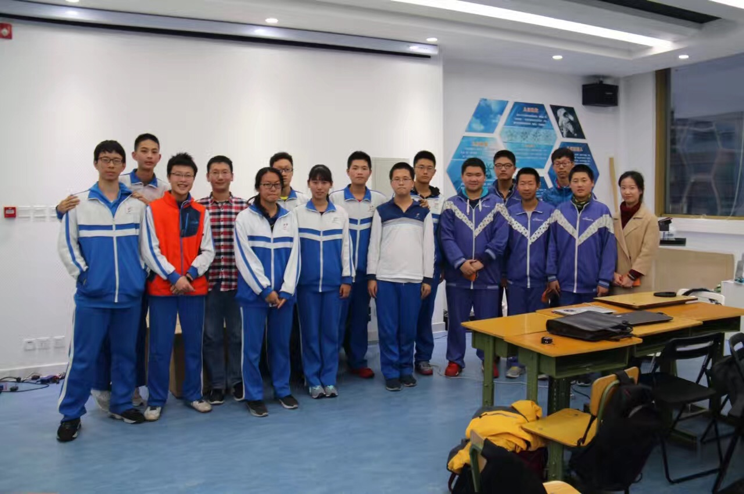

七、校际交流

时间：2017年1月15日社团时间（13：00-16:00）
地点：北师大二附中DEFY机器人活动室
组织人：王澳（DEFY队长）
活动主旨：增进校间友好关系，分享交流参赛思路，传播高尚的专业精神
活动内容：
2017年1月15日下午1：00—4：00，由北京师范⼤学第⼆附属中学DEFY队举办的有关于2017赛季FTC⾃动程序与硬件结构的研究与讨论活动顺利举行。本次活动以队伍为单位，邀请了北京地区FTC优秀队伍，同时我们还有幸邀请到了在技术领域很有经验的FTC⼯程师何旭国出席此次交流活动。参与的队伍有：北师大二附中DEFY队、北师大附中、交⼤附中机械舞者队、中关村中学雨燕队、北京四中、北京⼆中、西城科技馆SEEKER队、北京171中学队、广渠门中学队、北师⼤二附中BLUE SNAIL队，所有队伍总计44⼈。
活动主要分为四个板块，首先是由本次活动的组织策划⼈，DEFY队长王澳代表DEFY对参与此次活动的队伍表示感谢，并且介绍了此次活动的目的与意义，以便让⼤家对于此次的交流活动有一个整体感知。此次活动的核心是发扬FIRST所提倡的高尚的专业精神。新赛季的比赛规则发布已经有⼀段时间了，各个队伍也已经对于新赛季的题目有⼀些想法与思路，不少队伍也在机器人设计和搭建上做出了很多尝试，并在11月的比赛中取得了相应的成绩。这次的交流活动正是为各个队伍了提供一个进行头脑风暴，思维碰撞的平台，⼤家可以将各自的方案分享出来，在交流过程中，集思广益，产生新的灵感，攻克技术难题。
第⼆部分是由各个队伍的代表依次进行宣讲，这是整个活动的重头戏。每位代表都根据各队实际情况，精心的准备了会议文件以及宣讲PPT。
DEFY作为本次活动的主办方，十分细致的准备了会议资料。在演讲环节中DEFY起到了表率作用，开了个好头。DEFY的代表商玉成同学先介绍了新赛季的得分策略，展示了自动程序的编写，同时还进行了现场的应用演示。在PPT中还分享了关键得分部位的结构图，与⼤家⼀起分析了其中的优势与劣势。⼀番讨论过后，对于改进也有了⼀些新的思路想法。此外，我们还对颜⾊传感器的选择与使⽤做了较为详细的说明，从规则上来看，今年信号灯的分值占了总分值的很大⼀部分，所以颜色传感器是一个很至关重要的部分。
接下来的西城科技馆队的宣讲也十分精彩，他们在分享的同时，还结合了PTC建模，将他们设计的结构以更加严谨、清晰的方式展现出来。尽管路途遥远，他们还是把机器人带到了现场，结合着PPT，将他们的得分思路充分的对大家进行解释说明。与此同时，西科的代表还明确了本赛季的⽬标：大球稳，小球准，按灯快准狠！这句话不仅很接地气，也很生动形象的概括了本赛季的高分秘诀、必胜法则，引起了大家的共鸣。这不仅仅是西科的目标，也是所有队的目标。西科是个老牌强队，凭借着其高超的技术，丰富的经验，在往届也取得了很多不错的成绩，听过西科的分享，我们收获了很多，这种乐于分享，虚心低调的精神值得我们所有队伍学习，相信在他们在这个赛季依旧能取得很好的成绩。
值得⼀提的还有北方交大附中的机械舞者队，他们的前期准备⼯作做的很充分，在宣讲时分为两个部分，硬件结构与程序控制。在硬件结构方面，他们将北京教委赛的参赛用机器人作为例⼦，主要分析了飞轮的优势与劣势。根据今年的主题来看，飞轮确实是一个不错的投射小球的选择，飞轮主要是应用于近距离投射，同时投射速度也很快，所以能大大提高投射的效率。但是⻜轮也有一个很致命的弱点，就是这个结构对于电机功率等方面要求很严格，若不能保证这点，飞轮的命中率就会很低。所以选择的时候需要结合实际，谨慎考虑。随后还介绍了底盘的选择以及举大球的方式。⽽在程序部分，主要以科普介绍为主，机械舞者队选择⽤Android Studio作为编程工具，其程序员能够熟练的使用Java语⾔编写控制程序。交大附中机械舞者队的也是⼀支很有实力的队伍，从这次交流的准备、演讲来看，机械舞者这种严谨、⼀丝不苟的态度很值得我们学习，这是⼀支优秀的团队所必须的品质。
中关村中学雨燕队在这次交流活动上的表现也十分出色。作为⼀只全新的队伍，他们对FTC的热情很高，对这次的活动也十分的重视。在做前期准备时，很细致的分析了规则，积极思考，提出了许多很有意义的问题，⼀次⼜⼀次的熬夜修改宣讲⽂件，为这次活动贡献了很多。同时还利⽤现有的器材，搭建了大球抬升结构，并在现场进行了展示。除了介绍结构等方面，雨燕还着重的介绍了自⼰的团队成员，从现场的互动情况看，雨燕队的成员相处的都很融洽，有一个积极向上的工作氛围，虽然他们可能在经验上有所欠缺，但是他们已经具有了成功最重要的条件——团结。在一个愉快、向上、友善的氛围下，进行创作，不把精⼒浪费在解决内部矛盾上，这将会大大的提高工作效率。相信中关村中学雨燕队在本赛季能取得优秀的成绩。
其余的队伍也在宣讲中有着很出色的表现，很感谢所有人在前期所做的准备，让⼤家能在此次活动中，收获颇丰。大家的分享很好的体现了FIRST所提倡的高尚的专业精神，每只队伍都毫不吝啬，将自⼰的作品展示出来，与大家⼀起交流，实现双赢。
第三部分是由我们的何旭国工程师来进行经验的分享，除了为我们解答技术上的问题，何老师还分享了对于一个优秀团队所具有的品质的看法与观点，何老师同样认为团结是最重要的，一支团队的凝聚力决定着这只队伍的兴衰，⼀盘散沙根本不可能完成任何事情，同时，我们应该珍惜与队员⼀起相处的时间，享受相处的过程，⼤家⼀起思考，解决问题，那种⼀起度过难关，取得成功的喜悦感、幸福感是不可名状的，只有亲身体验⼀番过后，才知道其中的乐趣，所以队友可以算是⼈⽣中不可或缺的一个重要组成部分。随后还对如何平衡FTC与学业之间的冲突进⾏了讲解，同时也分享了很多解决⽅案与措施。
第四部分是自由活动，各队可以自由选择队伍进行深层次的交流与沟通，为以后的合作关系打下良好的基础。在自由活动环节中，DEFY和西城科技馆将自己的机器人搬上场地，进行了现场演示，展示出了目前机器人所能实现的功能，与其他队伍共同分析讨论了当前机器人设计上的优点和不足。
最后还是要感谢大家能够抽出时间来参与到此次的活动中来，活动的顺利开展离不来大家的⽀持与帮助，希望大家能在接下来比赛中取得理想的成绩！
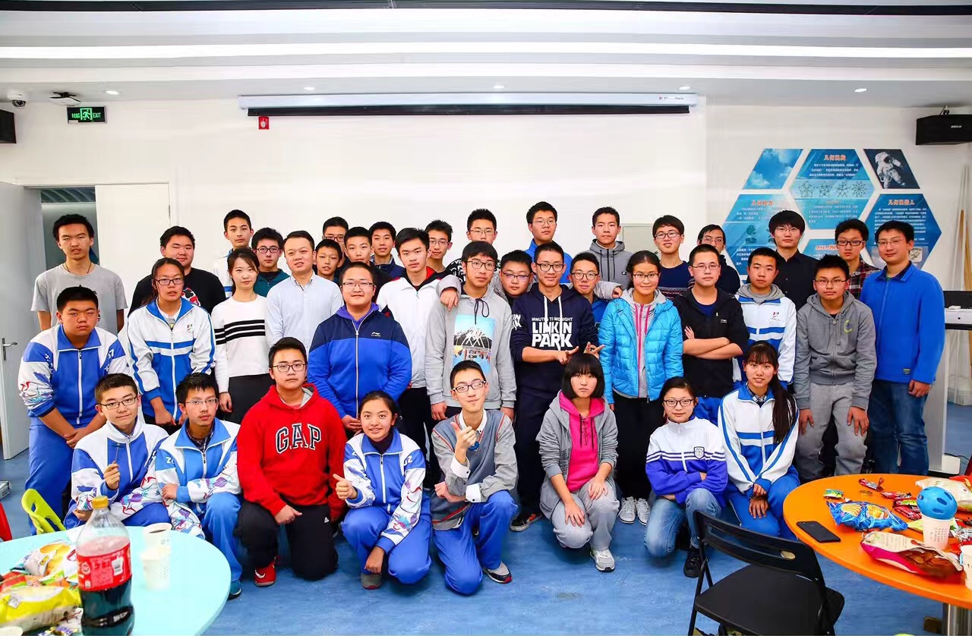

八、Defy队员参加西城区青少年机器人大赛志愿服务
2017年1月21日，Defy队员作为志愿者参加了西城区青少年机器人大赛。他们在比赛中负责担任FLL、VEX、WER、超级轨迹等项目的助理裁判工作，负责辅助裁判计分、维持赛场秩序、解答参赛选手问题，为大赛的顺利进行贡献了自己的力量。今后Defy会持续关注、支持FIRST及其他机器人赛事，为机器人竞赛的普及推广做出自己的贡献，让更多的同学能参与机器人竞赛，体会其中的快乐，学到更多的知识
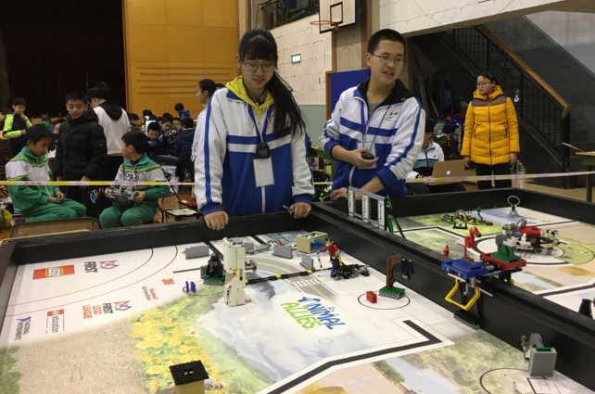。

九、Defy队员制作APK安装工具
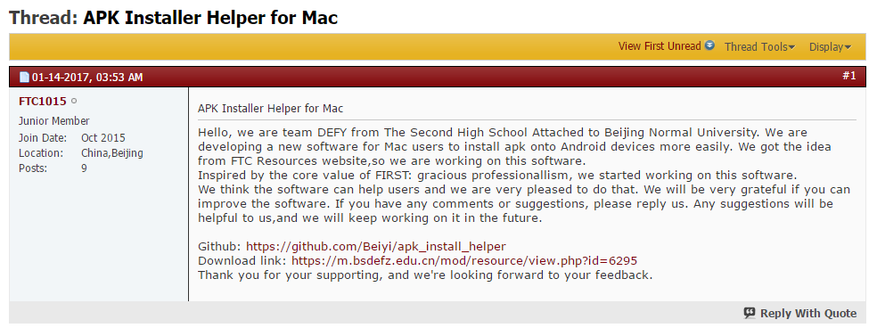

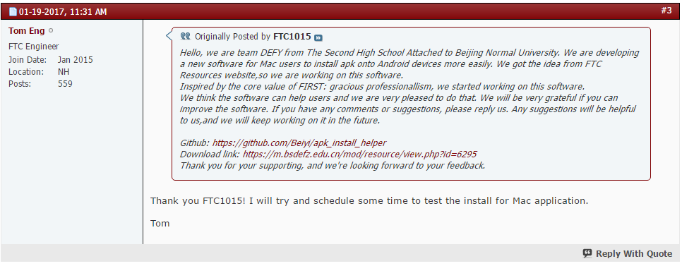

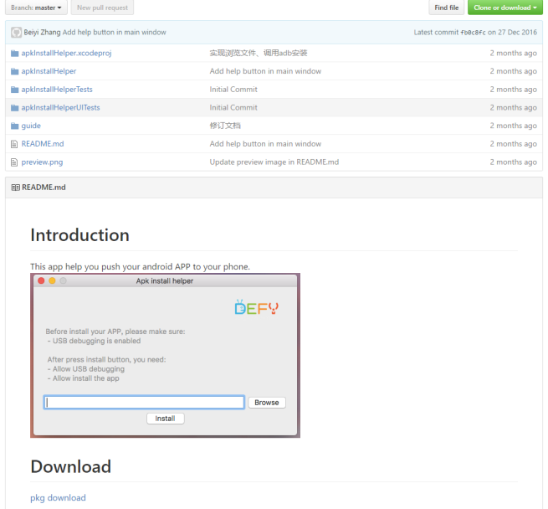

其他

一、周程安排

周数/日期 | 工作安排
Week1 | 新队员见面会，熟悉队伍和比赛制度，队员安排与分组
Week2 | 比赛准备工作，分析规则，讨论策略和方案
Week3 | 方案原理实验，开始分工制作方案
Week4 | 国外优秀方案研讨、方案继续制作和改进
Week5 | 方案交流与筛选
Week6 | 优秀方案继续优化，队员重新分组，正式方案开始施工
Week7 | 比赛方案分部分模块化制作
Week8 | 方案试验与优化
Week9 | 基础结构成形，手动遥控测试
Week10 | 底盘结构优化，功能部件成型与测试
Week11 | 机器人总装、接线，程序输入和场地测试
Week12 | 练习、参加比赛，队间交流经验
Week13 | 分析比赛经验，进行新方案设计工作
Week14 | 新方案确定，开始分部分设计、制作
Week15 | 底盘主体完成，麦克纳姆轮程序测试
Week16 | 底盘中央支撑结构就位，主体结构基本完成
Week17 | 弹射器装配、储球轨道设置
Week18 | 弹射器调试，举升滑轨组合方式研究，自动程序试验
Week19 | 弹射器实验与调试，队间交流学习会，程序测试
Week20 | 弹射器继续优化，其他部分安装位置安排和调整
Week21 | 其他部分同步施工，弹射器收尾，自动/手动程序制作
Week22 | 中部结构整体完工，其他部分上车调试，控制设备安装
Week23 | 其他部分继续制作，各组机械臂试验与优化
Week24 | 各部分收尾，机器人总装与外部装饰完成，开始训练
Week25 | 比赛模拟训练、答辩练习
Week26 | 比赛模拟训练、答辩模拟训练，比赛最终准备

二、团队管理
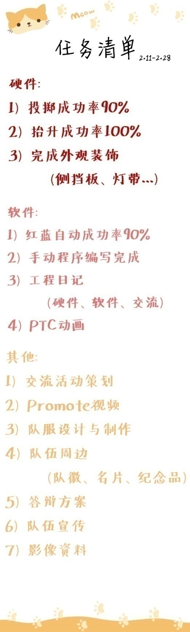

三、经费统计
编号 | 名称 | 数量 | 金额 | 经费来源
1 | 西门子排插 | 1 | 61 | 翱翔计划
2 | 公制扳手 | 6 | 68 | 翱翔计划
3 | 同步轮同步带 | 1 | 582 | 翱翔计划
4 | 25CM滑轨 | 4 | 208 | 翱翔计划
5 | 安卓数据线 | 8 | 67.2 | 翱翔计划
6 | 电源线 | 5 | 65 | 翱翔计划
7 | 宝工电烙铁 | 1 | 43 | 翱翔计划
8 | 2017年赛季FTC场地 | 1 | 8000 | 金鹏团
9 | 2017年赛季FTC竞赛包 | 1 | 5680 | 金鹏团
10 | 机电备件套装MX2400 | 4 | 5920 | 金鹏团
11 | 遥控手柄 | 4 | 800 | 金鹏团
12 | 截链器+链条接头 | 1 | 89 | FTC奖学金
13 | V型轴承 | 30 | 150 | FTC奖学金
14 | 拖链 | 3 | 100.64 | FTC奖学金
15 | 滑轨 | 6 | 214.5 | FTC奖学金
16 | 杂项（钢丝绳等） | 1 | 100 | FTC奖学金
 | 合计 |  | 22148.34

四、数据统计
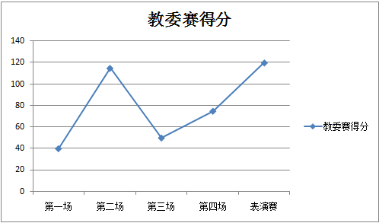

五、反思总结
肖笑：很多包括初中和高中的队，都是我和张瀚文去记录的，都把它们记录在一个本上。然后就是主要感觉实力比较强的就是肥龙和牛栏山一中。然后就是我记得有一场牛一和肥龙掐架，实际牛一不是掉链子吗。但其实觉得我们对这个还是很厉害的。改进的地方还可能需要想一想。

大概比赛时，前一个小时的时候出现了断拉簧的情况。然后就开始改，基本上到比赛，最后一刻的时候还要改。经常用结实点拉簧吧，或者就尽量少使用拉簧还有就是后勤，咱们最后一场表演赛的时候车为什么表现的那么不好，因为它没有电了。当时比赛自动结束那会儿，因为当时我是观察员嘛，我看当时的电压就只剩十一v了，然后跑到最后四十秒还是五十秒的时候。我们已经只剩十v不到了。就是走也走不动，转不过来。然后就是决策上的失误吧，当时我们车的师傅并没有锻炼，但是我没有通知他们（肥龙。其实如果最后四十秒的时候，我告诉他们对我们队可以去大球，然后让他们接着弹小球的话，那一场我们应该可以把大球举上去的。然后不管我之后还是其他人来做观察员的时候。就是多观察观察吧 。多观察场上的情况，然后就是我还要看表 。在比赛的时候我两次要喊时间都不知道去哪看。然后包括场上不错的方案，我都记在那张纸上了。

张瀚文：反正最后我也是去场上练 。就是包括判断能力还是有的是飞跃，但是包括判断球的位置等等，都比他们刚打好车的时候好了太多。但是我觉得咱们可能，咱们的盟友有点问题，不对，咱们的盟友有大问题。这回的广渠门我也不想说什么了。这回广渠门两次乌龙，第一次他们高中的队长表示他们是故意的，但是我不信。因为当时我们的车子都是几分，他们不可能预知我们会赢。然后第二次，高中队表示对此不负责。在 后面就是准备的时候可以带带这些队练习。每当遇到场上有底盘车队友的时候，我都会找到他们队长和他们商量该干点啥该呆在什么地方。然后让他怎么怎么配合一下。结果到最后他们都没有执行，正确说是所有队都没有执行。所以首先觉得我们就是在我们的外交，策略上有问题。其次就是机器人结构。

袁经方：没什么可说的主要就是，把弹射改进一下。这样提高弹射效率。既然明年3月份才比赛，让我们有这么多时间练手动操作。就应该不会出现跟广渠门联的时候的那个，40:45。一开始投了三个球，两球不进一球投给了对方。然后第四个球投进自己的 。对方把四个灯全嗯了。到这里四十分，加上咱们乌龙的五分共45分。广渠门原定的上他们挡路。但实际上他啥都没干他卡那儿了。那等于是看到了，你可以理解为是卡了。

六、未完成的任务
